Smlouva o dílo – obchodní podmínky
v souladu s § 1746 odst. 2 zák. č. 89/2012 Sb., občanský zákoník, ve znění pozdějších předpisů (dále jen „OZ“) s přihlédnutím k § 2586 a násl. OZ

Smluvní strany

- Muzeum umění Olomouc, státní příspěvková organizace
Se sídlem: Denisova 47, 771 11 Olomouc
Zastoupen: Mgr. Ondřej Zatloukal - ředitel
IČ: 75079950
DIČ: CZ75079950, není plátce DPH
Bankovní spojení:
Číslo účtu:
Osoba oprávněná jednat ve věcech realizace díla:
xxx

(dále jen „objednatel“)

- InQool, a. s.
Se sídlem: Svatopetrská 35/7, 617 00 Brno
Zastoupena: Mgr. Tibor Szabó, Mgr. Peter Halmo, členové představenstva
IČ: 29222389
DIČ: CZ29222389
Bankovní spojení: Komerční banka, a. s.
Číslo účtu: 43-705 117 0247 / 0100
Zapsána v obchodním rejstříku vedeném Krajským soudem v Brně, oddíl B, vložka 6125
Osoba oprávněná jednat ve věcech technických a realizace díla:
xxx

(dále jen „poskytovatel“)

ÚVODNÍ USTANOVENÍ
  - Smlouva mezi výše uvedenými smluvními stranami je uzavřena na základě zadávacího řízení veřejné zakázky pod názvem „Webový systém Muzea umění Olomouc“ (dále jen „web“) zadávanou objednatelem jako zadavatelem ve smyslu zákona č. 134/2016 Sb., o zadávání veřejných zakázek, ve znění pozdějších předpisů (dále jen „ZZVZ“), v němž byla nabídka poskytovatele vybrána jako nejvýhodnější (dále jen „Veřejná zakázka“).
  - Smluvní strany prohlašují, že osoby podepisující tuto smlouvu jsou k tomuto jednání oprávněny.
  - Poskytovatel prohlašuje, že se detailně seznámil s rozsahem a povahou díla, že jsou mu známy veškeré technické, kvalitativní a jiné podmínky nezbytné k realizaci díla a že disponuje takovými kapacitami a odbornými znalostmi, které jsou nezbytné pro realizaci díla za dohodnutou smluvní cenu dle této smlouvy.
  - Poskytovatel prohlašuje, že je odborně způsobilý k zajištění předmětu plnění podle této smlouvy Poskytovatel dále prohlašuje, že jím poskytované plnění odpovídá všem požadavkům vyplývajícím z platných právních předpisů, které se na plnění vztahují.

ÚČEL SMLOUVY
  - Základním účelem, k jehož dosažení se smlouva uzavírá, je řádné poskytování plnění Poskytovatelem spočívající v
- poskytnutí služby spočívající v návrhu řešení webových stránek administrační části do 2 kalendářních měsíců ode dne nabytí účinnosti této smlouvy.
- poskytnutí služeb spočívajících v návrhu, vytvoření a správě webu objednatele na základě objednatelem odsouhlasené varianty dle bodu a), a to včetně kompletního zajištění frontendu a backendu těchto webových stránek do 7 kalendářních měsíců ode dne odsouhlasení výběru příslušné varianty dle předchozího bodu.
- správě (údržbě a aktualizaci webové prezentace), technické podpoře a hostingu vč. https certifikátu pro web, a to po dobu 48 měsíců ode dne spuštění webu ve zkušební verzi.
- rozvoji webu, kterým se rozumí programátorské práce a vývoj nových aplikací podle požadavků objednatele po dobu 48 měsíců spouštění webu do ostrého provozu (dále také jako „předmět smlouvy“).
Vše dle specifikace obsažené zejména v přílohách č. 1 až 3 této smlouvy, které zároveň tvořily přílohy č. 1 – 3. zadávací dokumentace. Poskytovatel je dále povinen respektovat Grafický manuál a vizuální identitu objednatele (společně také jako „Specifikace plnění zakázky“).

PŘEDMĚT SMLOUVY
  - Předmětem smlouvy je závazek poskytovatele za podmínek stanovených touto smlouvou poskytnout objednateli plnění spočívající v zajištění komplexní dodávky webu v rozsahu dle čl. 2 odst. 2.1 písm. b), odpovídajícího požadavkům na funkcionality, výkonnost a dostupnost definovaných ve specifikaci plnění zakázky (dále jen „Plnění“) a dále zajištění veškerých dalších služeb a činností pro objednatele specifikovaných v čl. 2 odst. 2 písm. a), c) a d) smlouvy (dále tako jako „další služby“).
  - Poskytovatel se zavazuje poskytovat plnění a zajišťovat další služby v souladu s platnými právními předpisy, jakož i v souladu se všemi relevantními normami obsahujícími technické specifikace a technická řešení, technické a technologické postupy nebo jiná určující kritéria k zajištění, že materiály, výrobky, postupy a služby vyhovují předmětu smlouvy a veškerým podmínkám uvedeným v Zadávací dokumentaci.
  - Objednatel se zavazuje zaplatit poskytovateli za řádně poskytnuté plnění v souladu se všemi podmínkami smlouvy sjednanou cenu dle smlouvy.

DOBA A MÍSTO PLNĚNÍ
  - Poskytovatel se zavazuje poskytovat plnění a další služby v souladu se specifikací plnění zakázky. Objednatel v následující tabulce uvádí závazné milníky realizace předmětu smlouvy:

Popis části dílčího plnění | Nejzazší termín zahájení a ukončení (splnění) dílčího plnění
Předání návrhu řešení webových stránek a administrační části dle čl. 2.1. a) | do 2 kalendářních měsíců od účinnosti smlouvy
Předání webové prezentace dle čl. 2.1. b) | do 7 kalendářních měsíců od dne odsouhlasení řešení webových stránek
Služby správy (údržby a aktualizace webové prezentace), technické podpory a hostingu webové prezentace | po dobu 48 měsíců ode předání webové prezentace dle čl. 2.1. b) do zkušebního provozu
Služby rozvoje webu dle čl. 2.1. d) | po dobu 48 měsíců ode předání webové prezentace dle čl. 2.1. b) do ostrého provozu
  - Místem plnění je sídlo objednatele, tj. Muzeum umění Olomouc, státní příspěvková organizace.
  - Přípravné a programovací práce je poskytovatel oprávněn realizovat na svém vlastním technickém vybavení.
  - Pokud to povaha plnění dle smlouvy umožňuje, je poskytovatel oprávněn poskytovat plnění dle smlouvy také vzdáleným přístupem.
  - Veškeré písemné výstupy, které je podle smlouvy poskytovatel povinen vytvořit a/nebo které při plnění smlouvy vzniknou, budou poskytovatelem objednateli předány v sídle objednatele, nebude-li mezi smluvními stranami v konkrétním případě dohodnuto jinak.
  - Postup prací na webové prezentaci bude probíhat vždy na základě poskytovatelem předloženého a objednatelem schváleného plánu provádění prací.
  - Předání a převzetí webové prezentace (akceptace) proběhne na základě podpisu akceptačního protokolu oběma smluvními stranami. Tento okamžik se považuje za dokončení příslušné dílčí části předmětu díla.

CENA PLNĚNÍ A PLATEBNÍ PODMÍNKY
  - Cena za provedené dílo je stanovena dohodou smluvních stran a činí:

Položka – činnost | Kč
Grafický návrh/UX | 125.000,-
Realizace webu vč. nasazení a dalších služeb (vč. zaškolení, migrace dat atd.) | 1.000.000,-
Hosting vč. https certifikát – 4 roky | 120.000,-
- z toho cena za 1 rok | 30.000,-
Údržba a rozvoj webu po dobu 48 měsíců –  hodinová sazba x 960 hodin (viz Příloha č. 5) | 1.152.000,-
- hodinová sazba | 700,-
Aplikace propojující web a repozitář Musaion s  digitalizáty | 175.000,-
Celková cena bez DPH | 2.572.000,-
DPH | 540.120,-
Celková cena vč. DPH | 3.112.120,-

  - Součástí cen uvedených v tomto článku smlouvy jsou i služby a dodávky nezbytné pro řádné a úplné poskytování předmětu plnění, vč. odměny za licenci. Poskytovatel nese veškeré náklady nutně nebo účelně vynaložené při plnění závazků ze smlouvy včetně správních poplatků a nákladů souvisejících (zejména daně, pojištění, veškeré dopravní náklady, včetně nákladů souvisejících s provedením všech zkoušek a testů prokazujících dodržení předepsané kvality a parametrů předmětu plnění dle smlouvy, jakož nákladů souvisejících se zajištěním dalších podkladů, předpisů apod.).
  - Veškeré ceny uvedené v tomto článku smlouvy jsou cenami maximálními, nejvýše přípustnými, nepřekročitelnými a jsou platné a konstantní po celou dobu platnosti smlouvy, není-li uvedeno výslovně jinak. Cenu plnění je možné změnit v případě změny výše sazby DPH v důsledku změny právních předpisů. V případě změny sazby DPH je poskytovatel povinen k ceně bez DPH účtovat DPH v platné výši. Smluvní strany se dohodly, že v případě změny ceny v důsledku změny sazby DPH není nutno ke smlouvě uzavírat dodatek. Poskytovatel odpovídá za to, že sazba DPH je stanovena v souladu s platnými právními předpisy.
  - Cenu služeb za správu, technickou podporu a hosting a cenu služeb rozvoje webů lze v souvislosti s uplynutím třetího výročí poskytování upravit z důvodu inflace za podmínek dále uvedených:
    - Inflací se rozumí průměrná roční inflace měřená vzrůstem úhrnného indexu spotřebitelských cen zboží a služeb, kterou zveřejňuje Český statistický úřad za rok předcházející a je vyjádřená v procentech.
    - Počínaje čtvrtým rokem zahájení poskytování služeb za správu, technickou podporu a hosting a služeb rozvoje webů je poskytovatel oprávněn zvýšit cenu nejvýše jednou ročně z důvodů inflace, a to o tolik procent, kolik činil inflační koeficient vždy v předchozím roce; součástí (např. přílohou) daňového dokladu bude vymezení údajů o inflaci dle smlouvy, přičemž objednatel je oprávněn tuto fakturu před uplynutím lhůty splatnosti vrátit, pokud inflace nebude vyjádřena správně (vrácením vadné faktury poskytovateli přestává běžet původní lhůta splatnosti, nová lhůta splatnosti běží ode dne vystavení nové faktury).
    - Cena služeb za správu, technickou podporu a hosting a cena služeb rozvoje webu upravená z důvodu inflace se považuje za sjednanou cenu, která nevyžaduje uzavření dodatku ke smlouvě.
  - Ceny dle smlouvy budou hrazeny na základě daňových dokladů (dále jen „Faktura“) vystavených poskytovatelem následovně:
- Právo fakturovat cenu za jednotlivé dílčí části plnění vzniká poskytovateli vždy v návaznosti na objednatelem odsouhlaseném ukončení příslušné dílčí části, avšak pouze po akceptaci odpovídajícího plnění v rámci příslušné dílčí části dle smlouvy objednatelem na základě příslušných akceptačních protokolů ve smyslu čl. 6 smlouvy.
- Správu (údržbu a aktualizace webové prezentace), technickou podporu a hosting dle čl. 2 odst. 2.1 písm. c) této smlouvy může poskytovatel začít účtovat až po předání a převzetí webu.
- Cenu za práce na rozvoji webů dle čl. 2 odst. 2.1 písm. d) smlouvy může poskytovatel začít účtovat po předání a převzetí webu. Poskytovatel bude účtovat cenu za práce na rozvoji webu odpovídající hodinové sazbě dle čl. 5 odst. 5.1 této smlouvy krát počet odpracovaných hodin, a to vždy na začátku následujícího kalendářního měsíce, nejdříve však po odsouhlasení fakturovaných prací objednatelem dle výkazu odpracovaných činností. Člověkohodinou se rozumí práce jednoho pracovníka poskytovatele po dobu 1 hodiny, tj. 60 minut.
- Poslední daňový doklad v kalendářním roce musí být objednateli doručen nejpozději do 15. prosince příslušného kalendářního roku.
- Pokud v průběhu účinnosti této smlouvy dojde k vytvoření nových webových prezentací v rámci rozvoje webu dle čl. 2 odst. 2.1 písm. d) smlouvy, pak se měsíční paušál a správa (údržba a aktualizace webových prezentací), technická podpora a hosting dle čl. 2 odst. 2.1 písm. c) této smlouvy nemění a zůstává v původní výši, vyjma případu, pokud by dodatkem k této smlouvě bylo sjednáno jinak.
  - Originál příslušných akceptačních protokolů podepsaných pověřenými zástupci obou smluvních stran jsou povinnou náležitostí faktury vystavené poskytovatelem za poskytnutí plnění (či jeho části) dle smlouvy. V případě, že plnění není akceptováno některým z uvedených způsobů, poskytovatel není oprávněn vystavit fakturu, není-li výslovně uvedeno jinak.
  - Faktury musí mít náležitosti daňového dokladu dle zákona o DPH a náležitosti stanovené dalšími obecně závaznými právními předpisy.
  - Lhůta splatnosti jednotlivých faktur je dohodou stanovena na 30 kalendářních dnů ode dne jejich doručení objednateli.
  - Nebude-li jakákoliv faktura obsahovat některou povinnou nebo dohodnutou náležitost nebo bude-li chybně vyúčtována cena nebo DPH, je objednatel oprávněn tuto fakturu před uplynutím lhůty splatnosti bez zaplacení vrátit poskytovateli k provedení opravy s vyznačením důvodu vrácení. Poskytovatel provede opravu vystavením nové faktury. Vrácením vadné faktury poskytovateli přestává běžet původní lhůta splatnosti. Nová lhůta splatnosti běží ode dne prokazatelného doručení nové faktury.
  - Zálohy na platby nejsou sjednány.
  - Poskytovatel není oprávněn započíst jakékoliv pohledávky proti nárokům objednatele. Pohledávky a nároky poskytovatele vzniklé v souvislosti se smlouvou nesmějí být postoupeny třetím osobám, zastaveny, nebo s nimi jinak disponováno. Jakýkoliv právní úkon učiněný poskytovatelem v rozporu s tímto ustanovením smlouvy bude považován za příčící se dobrým mravům.

PŘEDÁVÁNÍ A PŘEVZETÍ PLNĚNÍ
  - Dílčí části plnění budou poskytovatelem předány a objednatelem převzaty na základě akceptace v rámci akceptační schůzky, která se bude konat na základě výzvy poskytovatele po ukončení plnění příslušné dílčí části, a to následovně:
    - objednatel musí být poskytovatelem ke schůzce písemně (emailem) pozván nejpozději 7 kalendářních dnů před termínem akceptační schůzky, která se bude konat v sídle objednatele, pokud se smluvní strany nedohodnou jinak.
    - Po dobu 14 kalendářních dní před akceptační schůzku běží testovací provoz. Poskytovatel v pozvánce na schůzku poskytne objednateli testovací URL adresu webu (spolu s kompletními přístupovými údaji), na kterém bude hotové dílo spuštěno a připraveno na týdenní testování objednatelem (zkušební provoz).
    - V rámci akceptační schůzky bude objednatelem ověřeno, zda plnění příslušné dílčí části bylo dodáno řádně dle příslušných ustanovení smlouvy, což objednatel prověří akceptačními testy. Akceptační test prověří plný soulad předávaného plnění se zadávací dokumentací, zejména s přílohami č. 1, 2 a 3 a schváleným grafickým návrhem webu. Poskytovatel se zavazuje odstranit ve lhůtě do 7 dní případně zjištěné vady. Po odstranění vady bude proveden opakovaný akceptační test dle tohoto bodu.
    - Pokud příslušná dílčí část projde akceptačním testem, je objednatel povinen podepsat příslušný akceptační protokol (dále jen „Akceptační protokol“). Podpis příslušného akceptačního protokolu příslušné dílčí části objednatelem je podmínkou pro vznik oprávnění poskytovatele vystavit fakturu za poskytnutí příslušného plnění podle smlouvy.

DALŠÍ PRÁVA A POVINNOSTI SMLUVNÍCH STRAN
  - Poskytovatel je povinen:
    - Poskytovat řádně a včas plnění podle smlouvy bez faktických a právních vad;
    - postupovat při plnění předmětu smlouvy s odbornou péčí, podle nejlepších znalostí a schopností, sledovat a chránit oprávněné zájmy objednatele a postupovat v souladu s jeho pokyny a interními předpisy souvisejícími s předmětem plnění smlouvy (či jeho dílčí části), které objednatel poskytovateli poskytne, nebo s pokyny jím pověřených osob;
    - bez zbytečného odkladu oznámit objednateli veškeré skutečnosti, které mohou mít vliv na povahu nebo na podmínky poskytování plnění dle smlouvy. Zejména je povinen neprodleně písemně oznámit objednateli změny svého majetkoprávního postavení, jako je např. přeměna společnosti, vstup do likvidace, úpadek či prohlášení konkurzu;
    - informovat bezodkladně objednatele o jakýchkoliv zjištěných překážkách plnění, byť by za ně poskytovatel neodpovídal, o vznesených požadavcích orgánů státního dozoru a o uplatněných nárocích třetích osob, které by mohly plnění dle smlouvy ovlivnit;
    - poskytnout objednateli veškerou nezbytnou součinnost k naplnění účelu smlouvy;
    - na žádost objednatele spolupracovat či poskytnout součinnost dalším dodavatelům objednatele;
    - provádět svoje činnosti tak, aby nebyl v nadbytečném rozsahu omezen provoz dotčených pracovišť objednatele;
    - dodržovat provozní řád v místě plnění a provádět svoje činnosti tak, aby nebyl v nadbytečném rozsahu omezen provoz na pracovištích objednatele. Poskytovatel zajistí, aby všechny osoby, které se na jeho straně podílí na plnění předmětu smlouvy, a které budou přítomny v prostorách objednatele, dodržovaly všechny bezpečnostní a provozní předpisy tak, jak s nimi byly seznámeny objednatelem;
    - informovat objednatele na jeho žádost o průběhu plnění předmětu smlouvy a akceptovat jeho pokyny a připomínky k plnění předmětu smlouvy;
    - použít veškeré podklady předané mu objednatelem pouze pro účely smlouvy a zabezpečit jejich řádné vrácení objednateli, bude-li to objektivně možné vzhledem k jejich povaze a způsobu použití.
    - Plnit předmět zakázky realizačním týmem, kterým prokazoval kvalifikaci v zadávacím řízení, tj. zejména:
- 1 osoba projektový manažer – xxx
- 1 osoba grafik – xxx
- 1 osoba kodér webových prezentací – xxx
- 2 osoby backend vývojář webových prezentací – xxx

Poskytovatel je oprávněn změnit člena realizačního týmu, pomocí kterého prokazoval splnění části kvalifikace pouze z vážných důvodů, a to s předchozím písemným souhlasem objednatele. Žádost o souhlas se změnou člena realizačního týmu bude obsahovat údaje a bude doložena doklady dle požadavku zadávací dokumentace a případně dalšími doklady potřebnými k prokázání potřebné kvalifikace.
Nový člen realizačního týmu musí disponovat minimálně stejnou kvalifikací, jakou původní člen realizačního týmu. Celý realizační tým je uveden v Příloze č. 4 této smlouvy.
  - Objednatel se zavazuje poskytnout poskytovateli součinnost potřebnou k řádné realizaci předmětu smlouvy, kterou je po něm poskytovatel jako osoba, která disponuje takovými kapacitami a odbornými znalostmi, které jsou nezbytné pro realizaci předmětu plnění smlouvy, oprávněna požadovat. Objednatel se v rámci součinnosti zavazuje zejména zajistit potřebnou organizační a personální součinnost v rozsahu nezbytném pro řádné plnění dle této smlouvy, zajistit potřebnou technickou součinnost v rozsahu nezbytném pro řádné plnění podle této smlouvy, poskytnout potřebné informace, doklady, podklady a jiná data nutná pro poskytování plnění dle této smlouvy.
  - Objednatel je v souvislosti s plněním předmětu smlouvy oprávněn zejména udělovat poskytovateli závazné pokyny pro výkon všech činností, ke kterým se poskytovatel na základě smlouvy zavázal; tyto pokyny jsou závazné, není tím však dotčena odpovědnost poskytovatele za včasné upozornění objednatele na jejich nevhodnou povahu.
  - Objednatel má právo přesvědčit se kdykoliv v průběhu realizace plnění smlouvy o stavu realizace plnění a poskytovatel mu k tomuto musí vytvořit přiměřené podmínky, případné náklady nese poskytovatel.

VLASTNICKÉ PRÁVO, NEBEZPEČÍ ŠKODY NA VĚCI A PRÁVO UŽITÍ
  - Poskytovatel prohlašuje, že vlastnické právo a nebezpečí škody na věci ke všem hmotným součástem plnění předmětu smlouvy předaným poskytovatelem objednateli v souvislosti s plněním předmětu smlouvy přechází na objednatele dnem předání plnění.
  - Vzhledem k tomu, že součástí plnění dle smlouvy je i plnění, které může naplňovat znaky autorského díla ve smyslu zákona č. 121/2000 Sb., o právu autorském, o právech souvisejících s právem autorským a o změně některých zákonů (autorský zákon), ve znění pozdějších předpisů (dále jen „AZ“), je k těmto součástem plnění poskytována licence za podmínek sjednaných dále v tomto článku smlouvy.
    - Objednatel je oprávněn veškeré součásti plnění poskytovatele považované za autorské dílo ve smyslu AZ (dále jen „Autorské dílo“) užívat dle níže uvedených podmínek.
    - Objednatel je oprávněn autorské dílo užívat dle níže uvedených licenčních podmínek (dále jen „Licence“), a to od okamžiku účinnosti poskytnutí licence, přičemž poskytovatel poskytuje objednateli licenci s účinností, která nastává okamžikem předání plnění či jeho části, jehož je autorské dílo součástí.
    - Nevyplývá-li z příloh smlouvy jinak, je licence udělena jako nevýhradní k užití autorského díla objednatelem k jakémukoliv účelu a v rozsahu, v jakém uzná za nezbytné, vhodné či přiměřené. Pro vyloučení všech pochybností to znamená, že:
          - Licence je udělena jako neodvolatelná;
          - Licence je dále udělena na dobu určitou, a to po celou dobu trvání majetkových práv autorských k autorskému dílu, bez omezení územního rozsahu;
          - V případě SW, který je součástí plnění, se licence vztahuje ve stejném rozsahu i na případné další verze tohoto SW upraveného na základě smlouvy;
          - Objednatel je oprávněn udělit třetí osobě podlicenci k užití autorského díla nebo svoje oprávnění k jejímu užití třetí osobě postoupit pouze s předchozím písemným souhlasem poskytovatele;
          - Licenci není objednatel povinen využít, a to ani zčásti;
          - Licence umožňuje objednateli zasahovat do webové prezentace pouze uživatelskými nástroji v souladu s uživatelskou a technickou dokumentací, nebo pokyny poskytovatele, pokud nebude nutné zasahovat do zdrojového kódu (tj. např. úprava formulářů, modifikace dle konkrétní činnosti/procesu apod.).
    - Současně poskytovatel uděluje objednateli souhlas ode dne účinnosti poskytnuté licence dle smlouvy provádět jakékoliv modifikace, úpravy, změny autorského díla a dle svého uvážení do něj zasahovat, zapracovávat jej do dalších autorských děl, zařazovat jej do děl souborných či do databází apod., a to i prostřednictvím třetích osob.
    - Poskytovatel poskytuje objednateli kopii webu, včetně programového klíče, kódu, databáze a veškerých dat tak, aby objednatel mohl obnovit (zprovoznit) web i bez aktivní pomoci poskytovatele. Poskytovatel tato data aktualizuje a předá objednateli pravidelně, tj. jednou za 6 měsíců.
    - V souvislosti s poskytnutou licencí se poskytovatel dále zavazuje umožnit objednateli přístup k aktuálním verzím zdrojových kódů ke každé jednotlivé části autorského díla. Aktuální verze zdrojových kódu je poskytovatel povinen objednateli předávat za podmínek zvedených v Příloze č. 1 této smlouvy a dále v případě, že:
- Objednatel platně a účinně odstoupí od této smlouvy, a to v důsledku podstatného porušení smlouvy ze strany poskytovatele;
- v insolvenčním řízení bude zjištěn úpadek poskytovatele nebo insolvenční návrh bude zamítnut pro nedostatek majetku poskytovatele v souladu se zněním zákona č. 182/2006 Sb., o úpadku a způsobech jeho řešení (insolvenční zákon), ve znění pozdějších předpisů. Poskytovatel je rovněž je rovněž povinen předat zdrojové kódy v případě, že vstoupí do likvidace; nebo
- Poskytovatel bude odsouzen pro trestný čin podle zákona č. 418/2011 Sb., o trestní odpovědnosti právnických osob, ve znění pozdějších předpisů.

V případě, že nastane kterákoliv ze skutečností uvedených shora v tomto odstavci, zavazuje se poskytovatel předat objednateli na základě písemné výzvy objednatele úplné zdrojové kódy ke každé jednotlivé části autorského díla aktualizované ke dni předání. Poskytovatel je povinen předat objednateli zdrojové kódy do 5 pracovních dnů od obdržení výzvy objednatele k předání.

Poskytovatel je povinen předat objednateli zdrojové kódy úplné, aktuální a komentované v českém jazyce nebo anglickém jazyce podle syntaxe a pravidel pro komentáře daného programovacího jazyka včetně veškeré související programátorské dokumentace nezbytné k případnému budoucímu rozvoji integrovaného webu. Zdrojový kód musí být spustitelný v prostředí objednatele a zaručovat možnost ověření, že je kompletní a ve správné verzi, tzn. umožňující kompilaci, instalaci, spuštění a ověření funkcionality, a to včetně podrobné dokumentace zdrojového kódu. O předání technického nosiče dat bude oběma smluvními stranami sepsán a podepsán písemný předávací protokol.

Odměna za poskytnutí zdrojového kódu objednateli v souladu s tímto odstavcem je zahrnuta v odměně za poskytnutí licencí dle čl. 5. odst. 5.1 smlouvy.
  - Udělení veškerých práv uvedených v tomto článku smlouvy nelze ze strany poskytovatele vypovědět a na jejich udělení nemá vliv ukončení účinnosti smlouvy.
  - Poskytovatel prohlašuje, že veškeré jím dodané plnění podle smlouvy bude prosté právních vad a zavazuje se odškodnit v plné výši objednatele v případě, že třetí osoba úspěšně uplatní autorskoprávní nebo jiný nárok plynoucí z právní vady poskytnutého plnění dle smlouvy. V případě, že by nárok třetí osoby vzniklý v souvislosti s plněním poskytovatele podle smlouvy, bez ohledu na jeho oprávněnost, vedl k dočasnému či trvalému soudnímu zákazu či omezení užívání integrovaného webu či jeho části, zavazuje se poskytovatel zajistit náhradní řešení a minimalizovat dopady takovéto situace, a to bez dopadu na cenu plnění sjednanou podle smlouvy, přičemž současně nebudou dotčeny ani nároky objednatele na náhradu škody.
  - S nositeli chráněných práv duševního vlastnictví vzniklých v souvislosti s realizací plnění dle smlouvy je poskytovatel povinen vždy smluvně zajistit možnost nakládání s těmito právy objednatelem v rozsahu definovaném tímto článkem smlouvy.
  - Poskytovatel podpisem smlouvy výslovně prohlašuje, že odměna za veškerá oprávnění poskytnutá objednateli dle tohoto článku smlouvy je již zahrnuta v ceně za poskytování plnění dle smlouvy.
  - Poskytovatel je povinen objednateli uhradit jakékoli majetkové a nemajetkové újmy, vzniklé v důsledku toho, že objednatel nemohl předmět plnění smlouvy užívat řádně a nerušeně. Jestliže se jakékoliv prohlášení poskytovatele v tomto článku ukáže nepravdivým nebo poskytovatel poruší jinou povinnost dle tohoto článku smlouvy, jde o podstatné porušení smlouvy a poskytovatel je povinen uhradit objednateli smluvní pokutu ve výši 100.000,- Kč za každé jednotlivé porušení povinnosti. Zaplacením smluvní pokuty není nijak dotčeno ani omezeno právo objednatele na náhradu škody, kterou lze vymáhat vedle smluvní pokuty v plné výši.

Odpovědnost za ŠKODU, odpovědnost za vady, záruka

  - Smluvní strany se zavazují k vyvinutí maximálního úsilí k předcházení škodám a k minimalizaci vzniklých škod. Smluvní strany nesou odpovědnost za škodu dle platných a účinných právních předpisů a smlouvy. Poskytovatel odpovídá za škodu rovněž v případě, že část plnění poskytuje prostřednictvím poddodavatele.
  - Žádná ze stran není odpovědná za škodu vzniklou porušením povinnosti ze smlouvy, prokáže-li, že mu ve splnění povinnosti ze smlouvy dočasně nebo trvale zabránila mimořádná nepředvídatelná a nepřekonatelná překážka vzniklá nezávisle na jeho vůli. Překážka vzniklá ze škůdcových osobních poměrů nebo vzniklá až v době, kdy byl škůdce s plněním povinnosti ze smlouvy v prodlení, ani překážka, kterou byl škůdce podle smlouvy povinen překonat, ho však povinnosti k náhradě nezprostí. Smluvní strany se zavazují upozornit druhou stranu bez zbytečného odkladu na vzniklé překážky bránící řádnému plnění smlouvy a dále se zavazují k vyvinutí maximálního úsilí k jejich odvrácení a překonání.
  - Škoda se hradí v penězích, nebo, je-li to možné nebo účelné, uvedením do předešlého stavu podle volby poškozené strany v konkrétním případě.
  - Poskytovatel přebírá závazek a odpovědnost za vady plnění, jež bude mít plnění (či jeho dílčí část) v době jeho předání objednateli a dále za vady, které se na plnění (či jeho dílčí části) vyskytnou v průběhu záruční doby. Poskytovatel v souvislosti s odpovědností za vady plnění poskytuje objednateli níže specifikovanou záruku.
  - Poskytovatel poskytuje objednateli ve smyslu § 2619 OZ záruku za jakost v délce 24 měsíců na to, že předané plnění bude mít vlastnosti stanovené smlouvou a specifikací plnění zakázky (u části odpovídající službám rozvoje webů případně i vlastnosti stanovené příslušnou objednávkou), bude bez jakýchkoliv nedodělků či vad. Záruční doba počíná běžet dnem podpisu příslušného akceptačního protokolu dle čl. 6 této smlouvy oběma smluvními stranami, tj. dnem předání plnění příslušné dílčí části, u části odpovídající službám rozvoje webu vždy ode dne předání a převzetí příslušné části realizované na základě příslušné objednávky objednatele.
  - Reklamaci vad předává pracovník objednavatele vždy v písemné podobě s uvedením kontaktní osoby, data reklamace, podrobného popisu závady a jejích projevů a kategorie vady.
  - Poskytovatel se zavazuje reklamované vady díla bezplatně odstranit, a to neprodleně po nahlášení objednatelem a s odbornou péčí.
  - Záruční doba neběží po dobu, po kterou objednatel nemůže užívat plnění či jeho část pro vady, za které odpovídá poskytovatel. Veškeré činnosti nutné či související s vyřízením reklamací vad činí poskytovatel sám na své náklady v součinnosti s objednatelem a v jeho provozní době tak, aby svými činnostmi neohrozil nebo neomezil činnost objednatele.
  - Poskytovatel je povinen jakékoliv vady plnění či jeho části odstraňovat v rámci poskytování služeb dle čl. 2 odst. 2.1 písm. c) této smlouvy. Po ukončení poskytování služeb dle čl. 2 odst. 2.1 písm. c) této smlouvy je poskytovatel povinen jakékoliv vady části plnění odpovídající službám rozvoje webu, které vzniknou v době trvání záruky, odstraňovat na své náklady.

SANKČNÍ UJEDNÁNÍ
  - Smluvní pokuty:
- v případě prodlení poskytovatele s poskytnutím plnění odpovídacího dílčí části definované v čl. 2.1. a) a b) smlouvy je objednatel oprávněn požadovat od poskytovatele smluvní pokutu až ve výši 2500,- Kč, a to za každý i započatý den prodlení;
- v případě prodlení poskytovatele s poskytnutím plnění odpovídajícímu službám správy, technické podpory a hostingu v písemně dohodnutém termínu, je objednatel oprávněn požadovat od poskytovatele smluvní pokutu ve výši 1.000,- Kč, a to za každý i započatý den prodlení;
- v případě porušení jakékoliv smluvní povinnosti poskytovatele vztahující se k plnění služeb rozvoje webu v termínu dle příslušné objednávky, je objednatel oprávněn požadovat od Poskytovatele smluvní pokutu ve výši 1.000,- Kč, a to za každý i započatý den prodlení;
- v případě jakéhokoliv nedodržení lhůt pro odstranění vad ve lhůtě dle čl. 6.1.3 předaného (akceptovaného) plnění v dané dílčí části plnění, je objednatel oprávněn požadovat od poskytovatele smluvní pokutu ve výši 500,- Kč, a to za každý i započatý den prodlení a jednotlivou vadu;
- v případě jakéhokoliv nedodržení lhůt spojených s reklamací díla ve smyslu čl. 9 této smlouvy je objednatel oprávněn požadovat od poskytovatele smluvní pokutu ve výši 1.000,- Kč za každý i započatý den prodlení.
- v případě porušení povinností k ochraně osobních údajů či důvěrných informací dle čl. 11. smlouvy, nebo porušení povinnosti dle čl. 12.9, je Objednatel oprávněn požadovat od poskytovatele smluvní pokutu až do výše 100.000,- Kč za každý jednotlivý případ porušení,
- provede-li Poskytovatel změnu v realizačním týmu v rozporu s čl. 7.1.11 smlouvy, má objednatel právo na smluvní pokutu až ve výši 50.000,- Kč za každý jednotlivý případ porušení, a to i opakovaně.
  - V případě porušení jakékoliv smluvní povinnosti poskytovatele, pro kterou není ve smlouvě stanovena specifická smluvní pokuta, a její nesplnění poskytovatelem ani v dodatečné přiměřené lhůtě poskytnuté objednatelem (nevylučuje-li to charakter porušené povinnosti), je objednatel oprávněn požadovat od poskytovatele smluvní pokutu až ve výši 2.500,- Kč za každý jednotlivý případ porušení takové povinnosti. V pochybnostech se má za to, že dodatečná lhůta je přiměřená, pokud činila alespoň 5 pracovních dnů.
  - V případě nedodržení minimální garantované dostupnosti webů dle čl. 3 Přílohy č. 1 je objednatel oprávněn požadovat po poskytovateli smluvní pokutu ve výši 1/10 měsíčního paušálu uvedeného v čl. 5 odst. 5.1 bodě 5.1.2 této smlouvy, a to za každou i započatou hodinu, po kterou nebude web dostupný, maximálně však do výše jednoho měsíčního paušálu dle v čl. 5 odst. 5.1 bod 5.1.2 této smlouvy, a to v každém jednotlivém kalendářním měsíci, kdy konkrétní web není dostupný.
  - V případě prodlení kterékoliv smluvní strany se zaplacením peněžité částky vzniká oprávněné smluvní straně nárok na úrok z prodlení ve výši jedné setiny procenta (0,1 %) z dlužné částky za každý i započatý den prodlení.
  - Zaplacením smluvní pokuty není jakkoliv dotčen nárok objednatele na náhradu škody; nárok na náhradu škody je objednatel oprávněn uplatnit vedle smluvní pokuty v plné výši.
  - Smluvní pokuta i úrok z prodlení jsou splatné do třiceti (30) dnů po obdržení jejich vyúčtování.

OCHRANA DŮVĚRNÝCH INFORMACÍ A OCHRANA OSOBNÍCH ÚDAJŮ
  - Smluvní strany se dohodly, že veškeré informace, které si sdělily v rámci uzavírání a plnění smlouvy, dále informace, které si sdělí nebo jinak vyplynou i z jejího plnění, jsou důvěrné (dále jen „Důvěrné informace“). Smluvní strany sjednávají, že důvěrnými informacemi jsou veškeré objednatelem poskytnuté informace, podklady a dokumenty, pokud nejsou běžně dostupné ve veřejných zdrojích.
  - Smluvní strany se dohodly, že důvěrné informace nikomu neprozradí a přijmou taková opatření, která znemožní jejich přístupnost třetím osobám. Ustanovení předchozí věty se nevztahuje na případy, kdy:
    - smluvní strany mají povinnost stanovenou právním předpisem, a/nebo
    - takové informace sdělí osobám, které mají ze zákona stanovenou povinnost mlčenlivosti, a/nebo
    - se takové informace stanou veřejně známými či dostupnými jinak než porušením povinností vyplývajících z tohoto článku smlouvy.
  - Vyjma výše uvedeného se poskytovatel zavazuje, že bude chránit a utajovat před třetími osobami skutečnosti tvořící obchodní tajemství, důvěrné informace a jiné skutečnosti, které mu byly poskytnuty v rámci smluvního vztahu s objednatelem.
  - Pokud je sdělení důvěrných informací třetí osobě nezbytné pro plnění závazků poskytovatele vyplývajících mu ze smlouvy, může poskytovatel tyto důvěrné informace poskytnout pouze s předchozím písemným souhlasem objednatele a za předpokladu, že tato třetí osoba před započetím činnosti písemně potvrdí svůj závazek zachování mlčenlivosti a ochrany důvěrných informací, jinak je za toto porušení odpovědný v plném rozsahu poskytovatel.
  - V případě uplatnění smluvních pokut a náhrady škody není dotčena hmotná a trestní odpovědnost fyzických osob, které za poskytovatele jednaly a závazek mlčenlivosti a ochrany důvěrných informací nedodržely.
  - Závazek k mlčenlivosti a ochraně důvěrnosti informací je platný bez ohledu na ukončení účinnosti smlouvy.
  - Vzhledem k veřejnoprávnímu charakteru objednatele poskytovatel výslovně prohlašuje, že je s touto skutečností obeznámen a souhlasí se zveřejněním smluvních podmínek obsažených ve smlouvě v rozsahu a za podmínek vyplývajících z příslušných právních předpisů.
  - V případě, že bude při plnění smlouvy docházet ke zpracování osobních údajů a poskytovatel bude zpracovatelem, smluvní strany se zavazují uzavřít smlouvu o zpracování osobních údajů.

MOŽNOSTI UKONČENÍ SMLOUVY
  - Smlouva může být ukončena písemnou dohodou smluvních stran.
  - Objednatel je oprávněn od smlouvy písemně odstoupit z důvodu jejího podstatného porušení poskytovatelem, přičemž za podstatné porušení smlouvy se bude považovat:
- prodlení poskytovatele s poskytováním plnění či jeho části ve sjednaných termínech delší než 30 dnů, pokud poskytovatel nezjedná nápravu ani v dodatečné přiměřené lhůtě, kterou mu k tomu objednatel poskytne v písemné výzvě ke splnění povinnosti, přičemž tato lhůta nesmí být kratší než 10 pracovních dnů od doručení takovéto výzvy;
- další případy, o kterých tak výslovně stanoví smlouva.
  - Objednatel je rovněž oprávněn odstoupit od smlouvy v případě, že:
- v insolvenčním řízení bude zjištěn úpadek poskytovatele nebo insolvenční návrh bude zamítnut pro nedostatek majetku poskytovatele v souladu se zněním zákona č. 182/2006 Sb., o úpadku a způsobech jeho řešení (insolvenční zákon), ve znění pozdějších předpisů. objednatel je rovněž oprávněn odstoupit od smlouvy v případě, že poskytovatel vstoupí do likvidace; nebo
- poskytovatel bude odsouzen pro trestný čin podle zákona č. 418/2011 Sb., o trestní odpovědnosti právnických osob, ve znění pozdějších předpisů.
  - Poskytovatel je oprávněn od smlouvy písemně odstoupit z důvodu jejího podstatného porušení objednatelem, za což se považuje prodlení objednatele s úhradou ceny za plnění předmětu dle smlouvy o více než 30 dní.
  - Odstoupení od smlouvy ze strany objednatele nesmí být spojeno s uložením jakékoliv sankce k tíži objednatele.
  - Smluvní strany se dále dohodly, že odstoupení od smlouvy musí být písemné, jinak je neplatné. Odstoupení je účinné ode dne, kdy bylo doručeno druhé smluvní straně.
  - Objednatel i poskytovatel jsou oprávněni smlouvu vypovědět, a to i bez udání důvodu, a smlouva skončí uplynutím příslušného roku (výročí) poskytování služeb správy, technické podpory a hostingu a služeb rozvoje webu, přičemž toto oprávnění může objednatel uplatnit až po ukončení této dílčí části plnění. V případě výpovědi objednatele musí být písemná výpověď poskytovateli doručena nejpozději 60 dní před uplynutím příslušného roku (výročí) poskytování služeb správy, technické podpory a hostingu a služeb rozvoje webu dle smlouvy, v případě výpovědi poskytovatele musí být písemná výpověď objednateli doručena nejpozději 6 měsíců před uplynutím příslušného roku (výročí) poskytování služeb správy, technické podpory a hostingu a služeb rozvoje webu dle smlouvy, jinak je výpověď neplatná, nedohodnou-li se smluvní strany jinak. Poskytovatel nesmí vypovědět smlouvu v době běhu závazku servisu.
  - Ukončením smlouvy nejsou dotčena ustanovení o odpovědnosti za škodu, nároky na uplatnění smluvních pokut, ustanovení o ochraně důvěrných informací, jakož i ostatní práva a povinnosti založená smlouvou, která mají podle zákona nebo smlouvy trvat i po jejím zrušení.
  - Poskytovatel je povinen bezodkladně na výzvu objednatele bezúplatně předat objednateli v elektronické podobě ve struktuře a formátu dle požadavků objednatele všechna data náležející objednateli, a to do 15 kalendářních dní od doručení výzvy objednatele na jejich předání a specifikaci struktury a formátu.

SOUČINNOST A VZÁJEMNÁ KOMUNIKACE
  - Smluvní strany se zavazují vzájemně spolupracovat a poskytovat si veškeré informace potřebné pro řádné plnění svých závazků. Smluvní strany jsou povinny informovat druhou smluvní stranu o veškerých skutečnostech, které jsou nebo mohou být důležité pro řádné plnění smlouvy.
  - Smluvní strany jsou povinny plnit své závazky vyplývající ze smlouvy tak, aby nedocházelo k prodlení s plněním jednotlivých termínů a s prodlením splatnosti jednotlivých peněžních závazků.
  - Veškerá oznámení, tj. jakákoliv komunikace na základě smlouvy, bude probíhat v souladu s tímto článkem smlouvy. Jakékoli oznámení, žádost či jiné sdělení, jež má být učiněno či dáno smluvní straně dle smlouvy, bude učiněno či dáno písemně. Kromě jiných způsobů komunikace dohodnutých mezi stranami se za účinné považují osobní doručování, doručování doporučenou poštou, kurýrní službou, datovou schránkou či elektronickou poštou, a to na adresy smluvních stran uvedené v záhlaví smlouvy, nebo na takové adresy, které si smluvní strany vzájemně písemně oznámí, případně prostřednictvím interního systému poskytovatele, který bude objednateli zpřístupněn.
  - Oznámení správně adresovaná se považují za doručená
- dnem, o němž tak stanoví zákon č. 300/2008 Sb., o elektronických úkonech a autorizované konverzi dokumentů, ve znění pozdějších předpisů (dále jen „ZDS“), je-li oznámení zasíláno prostřednictvím datové zprávy do datové schránky ve smyslu ZDS; nebo
- dnem fyzického předání oznámení, je-li oznámení zasíláno prostřednictvím kurýra nebo doručováno osobně; nebo
- dnem doručení potvrzeným na doručence, je-li oznámení zasíláno doporučenou poštou; nebo
- dnem, kdy bude, v případě, že doručení výše uvedeným způsobem nebude z jakéhokoli důvodu možné, oznámení zasláno doporučenou poštou na adresu smluvní strany, avšak k jeho převzetí z jakéhokoli důvodu nedojde, a to ani ve lhůtě 3 pracovních dnů od jeho uložení na příslušné pobočce pošty.
  - Informace a materiály, které obsahují osobní údaje či důvěrné informace, budou doručovány buď osobně, zasílány doporučenou zásilkou pošty do vlastních rukou nebo zasílány elektronicky a šifrovány. Šifra pro elektronickou komunikaci bude dohodnuta smluvními stranami před zahájením realizace plnění smlouvy.

ZÁVĚREČNÁ USTANOVENÍ
  - Smluvní strany si podpisem smlouvy sjednávají (pokud smlouva nestanoví jinak), že závazky smlouvou založené budou vykládány výhradně podle obsahu smlouvy, bez přihlédnutí k jakékoli skutečnosti, která nastala a/nebo byla sdělena, jednou stranou druhé straně před uzavřením smlouvy.
  - Smlouva představuje úplnou dohodu smluvních stran o předmětu smlouvy a všech náležitostech, které smluvní strany měly a chtěly ve smlouvě ujednat, a které považují za důležité pro závaznost smlouvy. Žádný projev stran učiněný po uzavření smlouvy nesmí být vykládán v rozporu s výslovnými ustanoveními smlouvy a nezakládá žádný závazek žádné ze smluvních stran. Smlouvu je možné měnit pouze písemnou dohodou smluvních stran ve formě číslovaných dodatků smlouvy, podepsaných oprávněnými zástupci obou smluvních stran.
  - Smluvní strany se podpisem smlouvy dohodly, že vylučují aplikaci ustanovení § 557 OZ.
  - Smluvní strany si sdělily všechny skutkové a právní okolnosti, o nichž k datu podpisu smlouvy věděly nebo vědět musely, a které jsou relevantní ve vztahu k uzavření smlouvy.
  - Poskytovatel na sebe v souladu s ustanovením § 1765 odst. 2 OZ přebírá nebezpečí změny okolností. Tímto však nejsou nikterak dotčena práva smluvních stran upravená ve smlouvě.
  - Stane-li se jakékoli ustanovení smlouvy neplatným, nezákonným nebo nevynutitelným, netýká se tato neplatnost a nevynutitelnost zbývajících ustanovení smlouvy. Smluvní strany se tímto zavazují nahradit do 5 (pěti) pracovních dnů po doručení výzvy druhé smluvní strany jakékoli takové neplatné, nezákonné nebo nevynutitelné ustanovení ustanovením, které je platné, zákonné a vynutitelné a má stejný nebo alespoň podobný obchodní a právní význam.
  - Vztahy smluvních stran smlouvou výslovně neupravené se řídí českým právním řádem, zejména OZ. Veškeré případné spory ze smlouvy budou v prvé řadě řešeny smírem. Pokud smíru nebude dosaženo během 30 (třiceti) dnů, všechny spory ze smlouvy a v souvislosti s ní budou řešeny věcně a místně příslušným soudem v České republice.
  - Smlouva je uzavřena v elektronické podobě připojením elektronických podpisů obou smluvních stran. Elektronická forma bude použita i v případě dodatků této smlouvy.
  - Tato smlouva nabývá platnosti dnem podpisu statutárními orgány smluvních stran, nebo osobami jimi zmocněnými či pověřenými a účinnosti dnem uveřejnění smlouvy v Registru smluv na Portálu veřejné správy České republiky. Za uveřejnění této smlouvy na Portálu veřejné správy České republiky odpovídá objednatel. Zároveň smluvní strany prohlašují, že souhlasí se zveřejněním smlouvy v Registru smluv na Portálu veřejné správy České republiky.
  - Nedílnou součástí smlouvy jsou následující přílohy:
- Příloha č. 1: Analýza subjektu zadavatele
- Příloha č. 2: Požadavky na webovou prezentaci
- Příloha č. 3: Analýza možností napojení na systémy třetích stran
- Příloha č. 4: Osoby odpovědné za zajištění součinnosti
- Příloha č. 5 Údržba a rozvoj webu MUO

V Olomouci dne |  | V Brně dne
za objednatele  Mgr. Ondřej Zatloukal,  ředitel Muzea umění Olomouc,  státní příspěvkové organizace |  | za zhotovitele  Mgr. Tibor Szabó, Mgr. Peter Halmo  Členové představenstva inQool, a. s.

Příloha č. 1: Analýza subjektu zadavatele

ÚVOD

Proč vznikl tento dokument

Tato analýza slouží jako informace o MUO a je prvním krokem k návrhu řešení jeho webových stránek/eShopu a správou souvisejících dat (procesů). Klade si za cíl zodpovědět klíčové otázky, které vznikají při tvorbě webových projektů a informačních systémů. Za pomoci těchto odpovědí je především možno:
- stanovit konečné cíle, které by řešení mělo plnit (a pomocí kterých bude moci být později rozhodnuto, zda je nebo není byznysově úspěšné);
- definovat cílovou skupinu uživatelů (a mít tak možnost poskytnout jí informace, které skutečně potřebuje a způsobem, kterému rozumí);
- navrhnout ideu prezentace, která budou v souladu s tím, kam se organizace posouvá (a tím ochránit investici tak, aby byla využitelná minimálně v horizontu 3-5 let);
- připravit podklad pro tvorbu reálné cenové nabídky na tvorbu řešení, která nebude zatěžována zbytečnými pozdějšími vícepracemi.

O ORGANIZACI

Základní informace a aktivity

Oficiální název
Muzeum umění Olomouc, státní příspěvková organizace (využívá zkratku MUO)

Zřizovatelem MUO je Ministerstvo kultury České republiky a řídí ho ředitel muzea. Ten má ze své pozice široké pravomoci a odpovídá výsledky MUO zřizovateli. Všechny základní aktivity MUO musí být naplněny (= nic není méně důležité).

Zaměření

Statut MUO: Spravovat a prezentovat svěřené sbírky laikům i badatelům.

Poslání MUO: Platforma pro živou kulturu (MUO začleňuje živou kulturu do prezentační činnosti, což je na úrovni podobných organizací unikátní).

MUO je třetí největší institucí svého druhu v České republice (po Národní galerii v Praze a Moravské galerii v Brně). Spravuje více než 90 tisíc uměleckých předmětů ze státních a privátních sbírek (z oblasti malířství, sochařství, kresby, volné a užité grafiky, fotografie, užitého umění a dokumentace architektury) a dále pak více než 100 tisíc církevních uměleckých předmětů Arcibiskupství olomouckého a dalších subjektů. K tomu využívá tři objekty (Muzeum moderního umění v Olomouci - Denisova 47, Arcidiecézní muzeum v Olomouci - Václavské náměstí 4 a Arcidiecézní muzeum v Kroměříži - Sněmovní náměstí 1).

MUZEUM MODERNÍHO UMĚNÍ slouží expozicím a krátkodobým výstavám výtvarné kultury převážně 20. a 21. století. Desetiletá adaptace jeho objektu probíhala od roku 1991. Od roku 2007 probíhají přípravy na transformaci této části Muzea umění na Středoevropské fórum Olomouc (zkratka SEFO).
ARCIDIECÉZNÍ MUZEUM OLOMOUC ve spolupráci s Arcibiskupstvím olomouckým bylo založeno v roce 1998 jako první muzeum v České republice orientované k duchovní kultuře. Jeho součástí se stal románský palác moravských biskupů u baziliky sv. Václava na olomouckém Přemyslovském hradě. Od roku 1999 byla pro potřeby Arcidiecézního muzea rekonstruována severní část národní kulturní památky – někdejšího hradu – objekt kapitulního děkanství a jeho hospodářský dvůr. Areál byl veřejnosti zpřístupněn 1. června 2006.

ARCIDIECÉZNÍ MUZEUM KROMĚŘÍŽ bylo (opět ve spolupráci s Arcibiskupstvím olomouckým) založeno 20. června 2007 jako detašované pracoviště na Arcibiskupském zámku v Kroměříži. Spravuje tamní zámecké sbírky (malířská, kresebná, grafická sbírka, kolekce mincí a medailí, hudební archiv, sbírka mobiliáře a knihovna) v celkovém počtu asi 105 000 exemplářů. Vedle zpřístupněné obrazárny a historických knihoven připravilo Kabinet zahradní kultury, Kabinet hudby I. a Kabinet mincí a medailí I, Kabinet kresby a grafiky I. Kroměřížský zámek byl v roce 1995 společně s oběma historickými zahradami prohlášen národní kulturní památkou a v roce 1998 zapsán na Listinu světového kulturního a přírodního dědictví UNESCO.

Ekonomika

MUO zaměstnává 100+ lidí a pracuje s ročním rozpočtem 100-130 mil. Kč. Základní rozpočet je cca 100 mil. (69 % ze státních prostředků, 29 % Olomoucký kraj a zbylé cca 2 % jsou příjmy ze vstupného, kavárny a dalších drobných komerčních aktivit). Další prostředky jsou pak čerpány nárazově na samostatné projektové aktivity např. z Evropských nebo Norských fondů (může jít až o desítky milionů Kč ročně).

Státní a krajská dotace v čase roste pomaleji než náklady (především mzdové) a MUO tak hledá aktivity, které by přinesly další finanční prostředky do rozpočtu. Jednou z těchto aktivit by měl být provoz a pronájem zrekonstruovaných prostor Divadla hudby a kina Central (viz dále Živá kultura). Vzniká tak do jisté míry svébytný byznys uvnitř MUO (s vlastním rozpočtem a ambicí být ziskový).

Struktura organizace

Ředitelství
- Interní audit
- Referát sekretariátu ředitele
- Referát komunikace a marketingu

Odbor ekonomický a správní
- Ekonomicko-finanční oddělení
- Správní a investiční oddělení
- Pokladna

Odbor starého umění
- Oddělení Arcidiecézní muzeum Olomouc
- Oddělení Arcidiecézní muzeum Kroměříž
Odbor ochrany sbírkového fondu
- Oddělení sbírek a dokumentace
- Oddělení restaurátorské

Odbor moderního a současného umění
- Oddělení Muzeum moderního umění – Středoevropské forum Olomouc
- Oddělení Knihovna MUO

Odbor edukační, produkční a výstavní
- Edukační oddělení
- Produkční oddělení
- Oddělení výstavní

Historie organizace

Velmi detailně popsaná historie je dostupná na https://www.MUO.cz/historie/.

Milníky

- 1951 – Založena Galerie výtvarného umění jako součást Vlastivědného muzea Olomouc
- 1954 – Otevřena stálá expozice českého výtvarného umění 20. století
- 1980 - Zbořením Domu umění byla stálá galerijní expozice redukována na Pamětní síně tří lokálních umělců
- 1990 - Galerie získala rozsáhlý objekt v centru historické Olomouce
- 1991 – Začlenění galerie pod Ministerstvo kultury
- 1993 - S otevřením prvních výstavních sálů galerie změnila název na Muzeum umění Olomouc
- 1998 - Po dohodě s olomouckým arcibiskupstvím a ministerstvem kultury bylo muzeu umění také svěřeno vybudování Arcidiecézního muzea v Olomouci – prvního specializovaného muzea tohoto druhu v zemi.
- 2006 – Po náročné rekonstrukci otevřeno Arcidiecézní muzeum v areálu kapitulního děkanství v komplexu románského paláce.
- 2007 - Otevřeno další Arcidiecézní muzeum, tentokrát na kroměřížském zámku.
- 2007 – Zahájeny přípravy na zřízení Středoevropského fora Olomouc a start Nového umění
- 2025 – předpokládaná stavba budovy SEFO (2026 otevření)

Činnost organizace

- SPRÁVA SBÍREK
- Bezpečné uložení a restaurování sbírkových předmětů
- Doplňování sbírek
- Prezentace sbírek odborné i laické veřejnosti (patří sem např. i dostupnost databáze a fotodokumentace – dlouhodobým velkým úkolem je zpřístupnit sbírky online)
- Edukační a lektorská činnost – denní aktivity (plakáty a další)
- Výzkumné projekty (vlastní výzkum i prostor a pomoc pro jiné badatele)

- VÝSTAVNÍ ČINNOST
- Z pohledu veřejnosti jde o nejvíc viditelnou aktivitu, jakousi výkladní skříň MUO.
- Samotné prezentace sbírkových předmětů (výstavy) – stálé expozice a krátkodobé výstavy
- Publikační činnost
- Prodej marketingových předmětů za účelem propagace (merchandising) – ambice prodávat předměty přes eShop

- ŽIVÁ KULTURA
Snaha o vytvoření svébytného byznysu, který by finančně podporoval aktivity MUO.
- Divadlo hudby a kino Central v Olomouci procházejí rekonstrukcí, po které budou sloužit jako malé a velká scéna všech forem scénického umění - artového filmu, divadla, tance a hudby. Dále by zde měl být prostor i pro zkušebny.
- Do jisté míry patří pod živou kulturu i provoz Kavárny, kterou MUO pronajímá. Jde sice o komerční aktivitu, ale podporovanou jako prostor pro setkání, diskuse a malé akce.

- SEFO - Středoevropské fórum Olomouc
Cílem Středoevropského fóra Olomouc (SEFO) je hledat souvislosti, ale také odlišnosti a specifika v různorodých oblastech výtvarné kultury v širším regionu střední Evropy od konce 19. po 21. století.
- Probíhá formou stálé expozice a krátkodobých výstav, prostřednictvím středoevropské databáze umění CEAD (viz dále), v publikacích, formou výukových programů pro různé věkové skupiny návštěvníků, ale také prezentací současného živého umění – divadlem, tancem, hudbou, filmem.
- Zakládací listinu SEFO podepsali ministři kultury zemí V4 v roce 2008. O rok později vzniklo stejnojmenné vědecko-výzkumné pracoviště v MUO.
- V roce 2019 vláda České republiky vyčlenila 593 milionů korun na stavbu nové budovy podle návrhu architekta Jana Šépky. Fórum tak bude první novostavba muzejní budovy na území České republiky od roku 1938.

- CEAD - Central European Art Database (navazuje na aktivity SEFO)
Projekt MUO, který mapuje umění střední Evropy 20. století, tuto oblast pokrývá v širokém slova smyslu - jako specifickou historickou, kulturní a sociální enklávu mezi západem a východem.
- Účelem této databáze je pak systematizace a správa velkého množství dat, které uživateli umožňují volný a přehledný pohyb mezi vloženými údaji. CEAD využívá formu databáze k systematizaci informací o umělcích a uměleckých dílech a k vytváření virtuálního modelu středoevropského kulturního prostoru.
- Má vlastní web na www.cead.space
MUO se snaží pokrývat základní podpůrné činnosti vlastními kapacitami. Patří sem i tvorba obsahu, jako jsou texty, fotografie, videa, správa sociálních sítí atd.

Vize na 3-5 let
- Stavba nové budovy SEFO – 600 mil. Kč
- Technologická obnova Arcidiecézního muzea Olomouc – 40 mil. Kč
- Úpravy zámku v Kroměříži (Arcidiecézní muzeum Kroměříž)
- Dokončení přestavby kina Central a otevření Živé scény
- Zpřístupnění sbírek online a postupné rozšiřování databáze
- Uspořádání mezinárodního Trienále (výtvarná i živá složka)
- Otevření dalších stálých expozic v novém umění
- Snaha o vyvážení výtvarné složky s živým uměním – filmem, tancem atd. s cílem nalákat nové skupiny zájemců (patří sem Akademia Film Olomouc – AFO, Divadelní Flora, Dny židovské kultury atd.)
- Snaha o překročení hranic ČR v rámci středoevropského prostoru a spolupráci s jinými institucemi

Používané IT technologie (v souvislosti s webem)
- Informační systém Gordic – pro potřeby webu je třeba řešit kvůli napojení na eShop funkce (produkty, cenotvorba, skladovost, objednávky).

- Vstupenky jsou na pokladnách i online nyní prodávány přes systém Colosseum: (https://www.colosseum.eu/) – bohužel jde o systém určený lehce k jiným účelům (pokladny hradů, zámků atd.) a nelze ho dotvořit pro potřeby MUO.
Proto MUO nově využije systém společnosti Pear, který je zakázkově vytvořený pro Arcibiskupský zámek v Kroměříži (kde je pracoviště MUO – Arcidiecézní muzeum Kroměříž).
Systém na prodej vstupenek arcibiskupství:
(https://domticket.cz/vstupenky/) - IT firma, která systém vytvořila: https://www.pear.cz/

Systém společnosti Pear je otevřený pro zakázkový vývoj v souladu s požadavky během tvorby webu MUO. Nejpravděpodobnější varianta je využití API mezi oběma systémy tak, aby mohl celý nákupní proces být pokrytý na straně eShopu MUO, ale současně byl zachován vstupenkový systém společnosti Pear (tj. provoz na pokladnách, kontrola vstupenek návštěvníků, rezervace míst, kapacita akcí atd.).

- Správa muzejních sbírek byla prováděna ve starém systému ProMus, který ale již není v provozu. Nahrazuje ho nový systém MUSEION od společnosti Axiell (dříve Musoft - https://www.musoft.cz/).

Pro spolupráci s webem se nabízí možnost stahovat obrázky z databáze pro použití v článcích na webu. K tomu má MUSEION k dispozici online repozitář obrázků, který je řízen přímo z MUSEIONu. Lze definovat, které obrázky budou exportovány do repozitáře a tam generovat jejich veřejné URL. Je ale potřeba vyřešit logiku práce s obrázky, protože v případě jejich stažení z repozitáře zanikne i jejich veřejné URL. Naopak v případě vytvoření lokální kopie obrázku na webu následně nepůjde z MUSEIONu zajistit stažení obrázku (z repozitáře bude stažen, ale na webu by kvůli lokální kopii zůstal).

Musoft nabízí i samostatné webové řešení na prezentaci sbírek (z dat MUSEIONu), které bude v nejbližší době pro MUO implementováno.

- Audioguide – webová aplikace s průvodcem běžící na adrese https://www.MUO.cz/audioguide - je jí potřeba zachovat i pro další využití. Existuje i jako aplikace na Android a iPhone.

- Knihovní databáze VERBIS - Systém byl vyvinut firmou KP-SYS (www.kpsys.cz) – propojení zachovat v nynější podobě

- Online databáze umění CEAD - www.cead.space, samostatná platforma (obsahem ho plní MUO, za IT jej spravuje firma Netvarec).

- eShop - https://www.MUO.cz/obchod - aktuálně velmi zastaralá verze, objednávky se ukládají formou databázového záznamu, který někdo kontroluje a dále objednávky ručně přepisuje do Gordicu, kde jsou vyřízeny. Produkty na eShopu jsou rovněž zadávány a kompletně spravovány ručně.

- Hlavní web: https://www.MUO.cz

- Samostatné microsity: https://artcome.eu/cs, https://www.trienalesefo.cz/

- Exportní feed pro zpravodajské servery jako olomouc.cz nebo upol.cz – aktuálně se jim info buď posílá mailem, nebo si sami stahují informace z Facebooku MUO. V budoucnu by bylo dobré mít vlastní strukturovaný feed.

ZÁKAZNÍCI A TRH

Geografické cílení

Aktivity MUO se zaměřují především na středoevropský region. Pro publikační účely online je pak potřeba nabízet obsah v češtině a angličtině. Výchozí jazyk je čeština a ne všechny texty musí být přeloženy do angličtiny překladatelem. U textů s větším cílením na publikum z České republiky může dojít ke strojovému překladu, o čemž by měl být návštěvník webu informován (v duchu „Tento text byl pouze z informativních důvodů přeložen strojově, omluvte nižší kvalitu překladu.“).

Cílové skupiny zákazníků

MUO se chová jako platforma, poskytuje prostor i pro jiné instituce a tím snižuje svou vlastní „čitelnost“ pro veřejnost.
- RODINY – patří sem i předškolní děti s rodiči
- placené aktivity i zdarma
- workshopy – výtvarné dílny
- divadelní workshopy

- SENIOŘI – nejčastěji galerijní animace a komentované prohlídky

- ŠKOLNÍ SKUPINY – často galerijní animace a komentované prohlídky, ale patří sem i workshopy
- hlavně MŠ, 1. i 2. stupeň ZŠ, střední školy
- univerzita hlavně formou spolupráce (nejvíce obor Muzejní pedagogika na Pedagogické fakultě UP)

- DOSPĚLÍ – hlavně komentované prohlídky a stálé expozice
- jednorázové akce: muzejní noci, Dny evropského dědictví atd.

- ODBORNÁ VEŘEJNOST - badatelé, kolegové z jiných institucí, potenciální vypůjčitelé sbírkových předmětů
- důležitý zejména sbírkový katalog a informace ke sbírkám a jejich správě

Cílové skupiny zákazníků dle oblasti jejich zájmu
- VZDĚLÁVÁNÍ - Hledají program bez přesné specifikace
  - učitelé (např. řeší rámcové vzdělávací programy)
  - rodič (hledá aktivity pro své děti)
  - patří sem i plánování školních výletů z větší dálky, i ze zahraničí
  - bádání ve sbírkách

- KULTURA (=živé akce, hlavně zde se MUO liší od ostatních) - Hledají divadelní představení, koncert atd.
  - zaplnění volného času/odpoledne
  - často místní studenti
  - bude rozšířeno s novými prostory po rekonstrukci

- VÝSTAVY (hlavně výtvarné umění) - Zájemce o výstavu
  - odborník
  - turista (míří do Olomouce a hledá zde zajímavé akce)
  - místní se zájmem o kulturu
  - milovníci moderního nebo starého umění
  - možnost zápůjček předmětů pro potřeby jiných výstav nepořádaných MUO

Využívané formy propagace
- Pravidelné (kvartální) posílání nabídky pedagogům a dalším zájemcům mailem.
- U workshopů je vesměs kapacita zaplněna pravidelnými účastníky.
- Senioři se dozvídají o nabídkách MUO nejčastěji z internetu nebo pak přes Univerzitu 3. věku.
- Sociální sítě (hlavně Facebook).
- Na akce s omezenou účastí propagace s rezervací přes systém Colosseum (hlavně jde o akce Divadla hudby). Často dochází i k propagaci cizích akcí, které mají s MUO společné to, že probíhají v jejích prostorech.
- Pravidelné týdenní newslettery

Klub přátel MUO

V tuto chvíli nemá Klub přesný formát. Cílí na srdcaře, zapálené nadšence pro kulturu. Zatím je realizován jen formulářem, kde se mohou zájemci zaregistrovat a následně se s nimi komunikuje na přímo. Představa:
- Roční fixní poplatek za členství
- Uvažuje se o více úrovních členství (základní, rozšířené, podporovatel)
- Se členstvím zisk významných bonusů:
  - celoroční vstup zdarma
  - individuální prohlídky
  - slevy v kavárně
  - tištěný časopis
  - 2x ročně tematický zájezd
V rámci Klubu přátel MUO by mohl (nyní to tak není) fungovat i program pro firmy. Firma by měla členství v klubu a jejím zaměstnancům by to pak přinášelo některé výhody členství jednotlivců, případně by mohla využít vyhrazenou komentovanou prohlídku, využít prohlídky ještě před oficiálním otevřením dané výstavy atd. Prostě pocit VIP, za který budou ochotni zaplatit a podpořit tak MUO.

Stížnosti návštěvníků
- Často si stěžují na nepřehlednost webu a informací obecně. Hlavně pak na dohledání základních informací (vstupné, typ programu, kde se koná atd.). Informace na webu jsou, ale ne dostatečně přehledně, aby je uživatelé intuitivně našli.
- Vidí jako prospěšnou možnost online komunikace, pokud mohou, využívají k tomu např. Facebook (komunikátor typu Smartsupp bohužel ale nebude mít kdo obsluhovat)
- Na webu sice nechybí banální informace pro nové návštěvníky chystající se na akci, např. jak se na výstavu dostat od vlaku, kde se dá poblíž zaparkovat, zda a za jakých podmínek si bude možné odložit, co je povoleno vzít s sebou dovnitř atd. Nicméně jsou v jiných částech webu. Je třeba myslet na to, že zdaleka ne každý zájemce dochází na akce MUO pravidelně.
- Velmi důležitý je i doprovodný program

Mýty

- Na politické úrovni je MUO vnímána jako státní organizace. Po každých krajských volbách tak dojde k diskusi, proč Olomoucký kraj přispívá do rozpočtu MUO (27 mil. ročně).

REALITA: Politici ne vždy nechápou významný přínos MUO pro Olomouc a celý kraj. MUO je sice státní (což je hodně dané přesahem do Kroměříže) a z velké části spravuje soukromé (církevní) sbírky, ale jeho kulturní přínos regionu díky hlavnímu sídlu v Olomouci značný. Je tedy legitimní, že by se měl kraj na financování podílet.

- Existuje řada kontroverzí v otázce nové budovy SEFO. Část se týká majetkového vyrovnání kvůli vlastnictví pozemku (šlo o směnu za nemovitost města, kterou někteří lidé nepovažují za adekvátní) a další pak subjektivnímu vnímání architektonického návrhu budovy (líbí/nelíbí).

REALITA: Zde lze pouze shrnout dostupné informace a vysvětlit, proč je nebo byla zvolena daná cesta.

- V případě Arcidiecézního muzea v Olomouci nebo Divadla hudby lidi velmi často nevnímají, že jde o MUO. Vnímají je jako samostatné instituce.

REALITA: Jde o pevnou součást aktivit MUO a je třeba udělat maximum pro to, aby je lidé tak i vnímali.

- Nepochopení panuje mezi lidmi i v otázce, proč státní instituce spravuje soukromý majetek (v tomto případě církevní).

REALITA: Je třeba vysvětlit kulturní přínos, možnost prohlídky a badatelské práce pro veřejnost, zachování kulturního dědictví země. To vše má pro stát a společnost svou hodnotu a je to finančně velmi náročné (církev by to nepokryla a sbírkové kusy by v lepším případě zůstaly uzavřené v depozitářích).

Inspirace weby jiných galerií

RIJKS museum (Nizozemí) – JEDNOZNAČNĚ nejzajímavější inspirace po všech stránkách
https://www.rijksmuseum.nl/en
- na první pohled jednoduché stránky (Plánujete návštěvu, Pohled do našich sbírek a O muzeu), ale při postupném zanoření velmi obsáhlé a komplexní (promyšlené v detailech)
- provázanost online a off-line nabídky (spojené nádoby, osobní a virtuální prohlídky)
- možnost tvořit si vlastní kolekce umění
- Rijksmuseum Studio jako kreativní využití digitalizovaných sbírek

MoMA - The Museum of Modern Art New York (USA)
https://www.moma.org/

Whitney Museum of American Art – New York (USA)
https://whitney.org
- Inspirativní záložka „Whitney from home“ jako platforma pro edukační aktivity a aktivity na doma spojené s muzeem.

Mucem (Francie)
https://www.mucem.org/

Design Museum (UK)
https://designmuseum.org
- Tate (UK)
https://www.tate.org.uk/
- Přehledné menu

Metropolitan Museum of Art – New York (USA)
https://www.metmuseum.org/
- Pěkná práce s více budovami

Museum of Science and Industry, Chicago (USA)
https://www.msichicago.org

Frans Hals Museum (Nizozemí)
https://www.franshalsmuseum.nl/en/

British Museum (UK)
https://britishmuseum.withgoogle.com/
- Velmi efektní prostředí pro prohlídku sbírky.

Srovnání s Národní galerií Praha

https://www.ngprague.cz/
- Nelze považovat komplexně za inspiraci, zvláště existující připomínky ke vzhledu, volbě fontu, designu podstran atd. Web (hlavně na podstranách) nepůsobí vizuálně atraktivně.
- Proti Rijks muzeu jsou zde chyby v logice (od jednoduchosti ke složitosti) a návaznosti jednotlivých prvků.

ANALÝZA KLÍČOVÝCH SLOV
Analýza proběhla na vzorku dat získaném na přelomu listopadu a prosince 2020. Data jsou přílohou této analýzy (PŘÍLOHA Č. 7 – Klíčová slova).

Postřehy ze získaných dat:
- Z pohledu SEO funguje aktuální web dobře a na drtivou většinu relevantních slov se umisťuje v předních pozicích.
- MUO se daří dobře umisťovat i na obecné výrazy jako „výstavy Olomouc“ nebo „užité umění“, což je dobře. Oproti tomu spojení „Kroměříž výstava“ příliš dobrý výsledek nevrací. Obsahově je vidět, že „Kroměříž“ nebude mít v textech takovou váhu jako Olomouc.
- Zvolená „konkurence“ je více vidět v oblasti divadelních témat. S ohledem na specifické zaměření a lokálnost nabídky se jinde moc neprojevuje.
- Za konkurenty (ve smyslu získání pozornosti) lze považovat i zpravodajské servery, ale v zásadě to nijak nevadí, jelikož velmi pravděpodobně odkáží na kulturní akce pořádané MUO a zájemci se tak dostanou tak jako tak tam, kde je chceme mít – jen přes prostředníka.
- Lidé hojně hledají konkrétní témata (např. umělce) a zde může SEO napomoci, že se při zjišťování informací o umělci dozvědí o probíhající výstavě (a následně třeba přijdou).
- Je patrné, že názvy jednotlivých muzeí lidé znají a používají: Jak Muzeum umění Olomouc, tak i Arcidiecézní muzeum Olomouc. Dokonce i „sefo“ je hledané, což ovšem může souviset s nedávným zveřejněním rozhodnutí o stavbě nové budovy.
- Obecné výrazy „Kultura Olomouc“ nebo „Kam za kulturou v Olomouci“ mají malou hledanost, nicméně to zase může souviset s aktuální pandemickou situací (bude to vhodné v budoucnu prověřit).

ANALÝZA NÁVŠTĚVNOSTI NYNĚJŠÍHO WEBU
Základní analýza slouží hlavně jako představa o zatížení webu a jeho základních parametrech (např. rychlost, návštěvnost z mobilních telefonů atd.). S ohledem na to, že není nastavena pokročilejší analytika, nelze řadu dalších údajů seriózně zjistit.

Analyzován byl vzorek 2. pololetí 2020 (případně srovnáním s 2. pololetím 2019 pro odlišení před a během pandemie Covid-19).

Návštěvnost webu
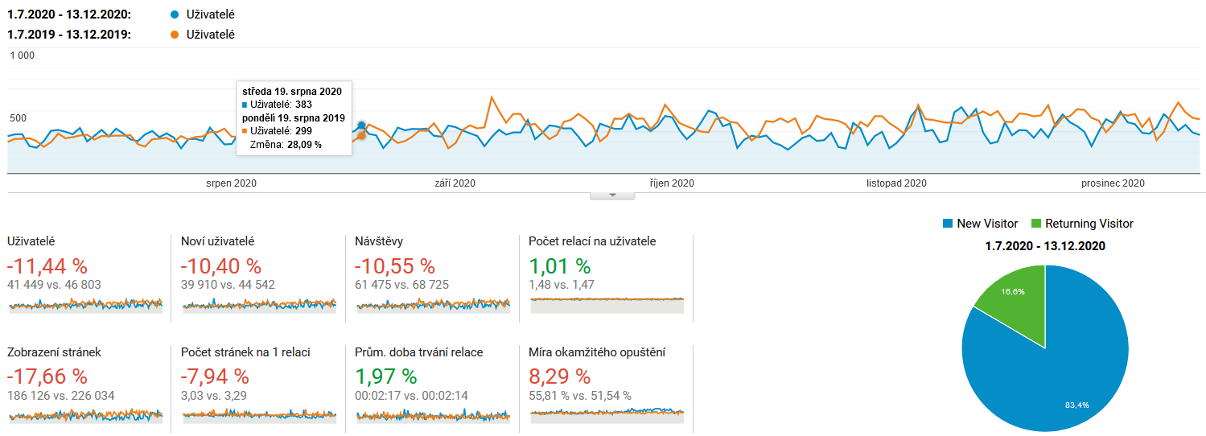
Návštěvnost na webu se denně pohybuje mezi 200 a 600 uživateli bez zásadních výkyvů. V delším horizontu k výkyvům došlo, 6 dnů za poslední 2 roky se dostalo nad 1000 uživatelů a jeden pak nad 2000. Meziročně zde došlo k mírnému poklesu, cca o 10 %. Pandemie tak nezpůsobila vyšší zájem o stránky MUO, spíše lehce naopak.

Průměrný počet zobrazení stránek na jednoho uživatele a čas strávený na webu není nijak závratný, spíše než o studiu obsahu webu svědčí o ambici nalézt odpověď a odejít.

Zdroje návštěvnosti

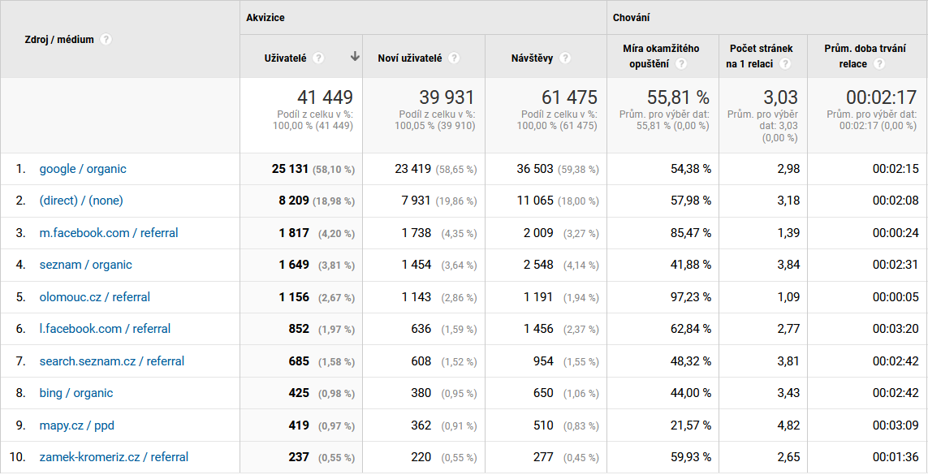

- Skoro 60 % návštěvníků přichází z Googlu, nicméně sem patří i ti, kteří MUO znají a pouze využívají funkci prohlížečů umožňující nezadat úplnou adresu a prokliknout se z výsledku hledání.
- Seznam přivádí pouze cca 4 % návštěv a důležitost optimalizace kódu pro něj je tak velmi malá.
- Z nějakého důvodu sice stránky olomouc.cz zajišťují slušnou návštěvnost, ale doba trvání těchto návštěv je až podezřele nízká (5 sekund).
- Podobně podezřele nízké výsledky chování uživatelů má i mobilní verze Facebooku.

Placené kampaně

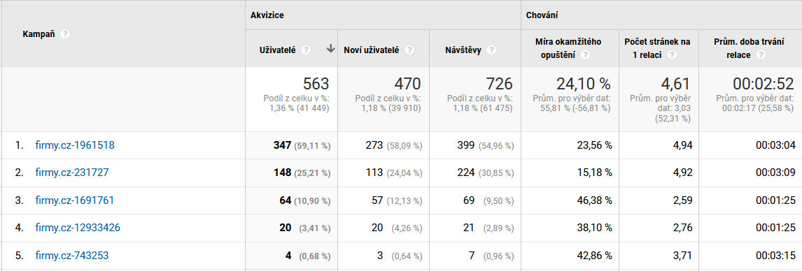

- Z placených kampaní probíhá měřitelně pouze kampaň na portálu firmy.cz. Mailing sice probíhá také, ale jeho monitoring zjevně není dobře nastaven a nelze ho tak seriózně vyhodnotit.

Rychlost webu

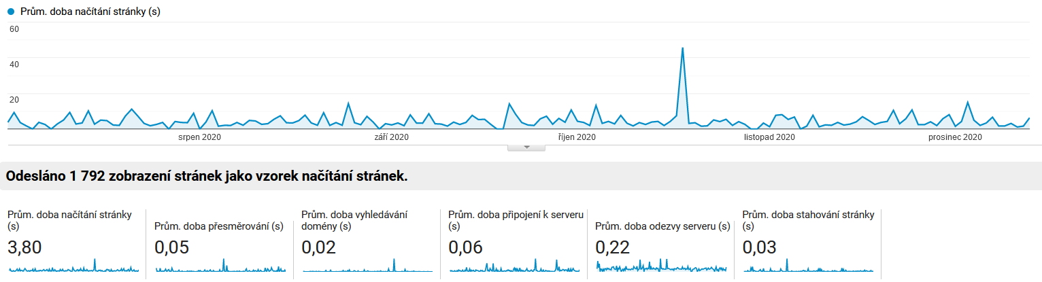

- Průměrná rychlost webu napříč celým obdobím je sice uspokojivá (3,8 sekundy na načtení stránky), ale dochází k jejímu velkému kolísání. Desítky dnů ve sledovaném půlroce vykazují čísla přes 10 vteřin, což už je velmi špatné.
- Samotný hlavní web je ale zjevně závislý na propojeném obsahu a za pomalost řady stránek tak úplně nemůže (mezi dlouho načítanými stránkami jsou stránky s embedovaným obsahem v podobě např. virtuální prohlídky, případně audioguide).

Přístupy z mobilních zařízení

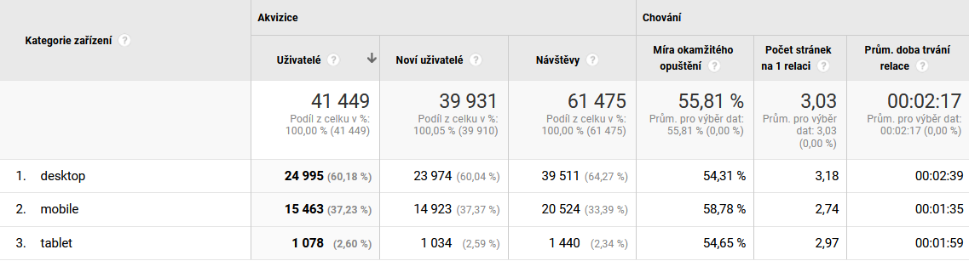

- Přístupy z mobilních zařízení dosahují cca 40 %, což lze dnes považovat za číslo lehce podprůměrné. Potvrzuje to, že cílová skupina návštěvníků je spíše konzervativní. I tak jde nicméně o hodnotu dostatečně vysokou, aby mobilnímu řešení byla věnována náležitá péče – zvláště s ohledem na to, že trend využití mobilních technologií je rostoucí (meziroční nárůst zhruba o 4 %).

Jazyky

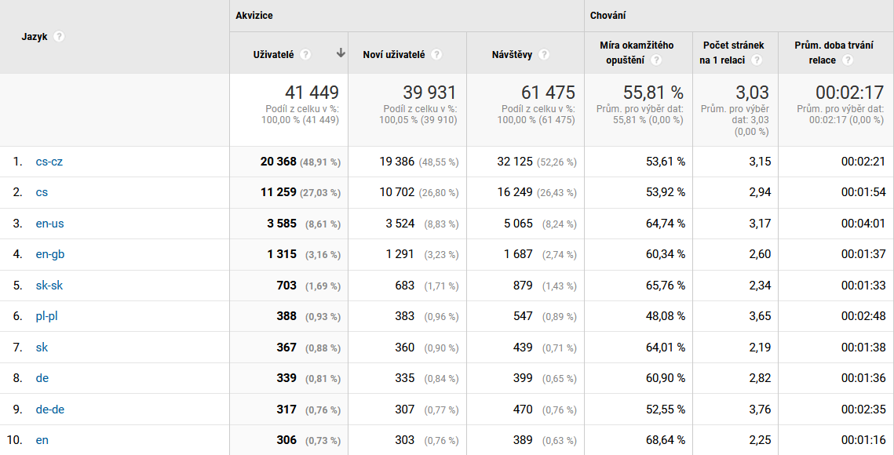

- Pokud spojíme všechnu návštěvnost s češtinou a slovenštinou, získáme cca 77 % návštěv. Angličtina pokrývá dalších cca 13 %. Zbývajících 10 % si pak dělí (v tomto pořadí) polština, němčina, ruština, francouzština. Ostatní už jsou pod 0,5 % a např. maďarština má pouze 0,2 % (víc má i španělština a italština).

Geografická lokalizace návštěv
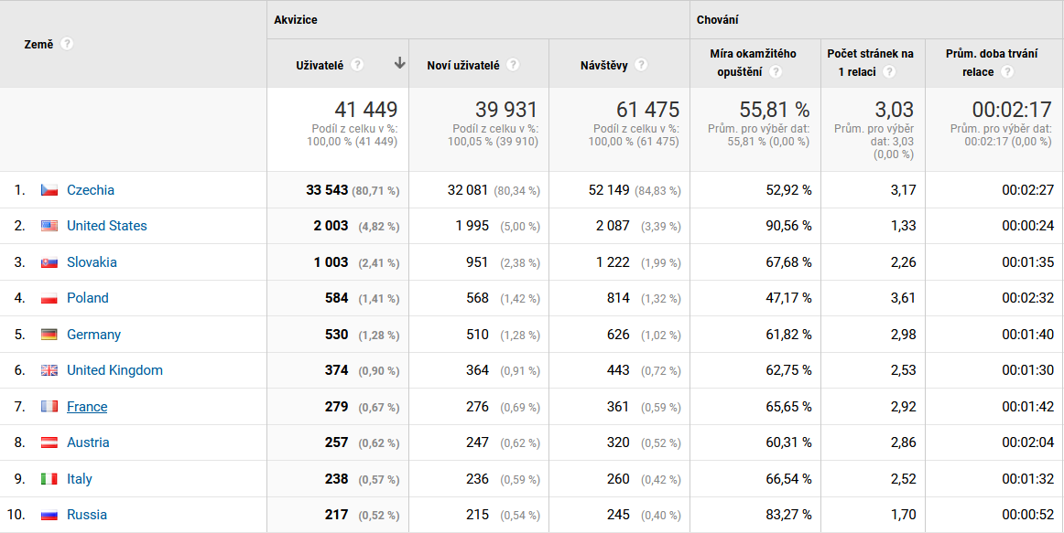

- Výše uvedená tabulka slouží k přehledu o návštěvnosti z jednotlivých států. Návštěvy z USA představují z většiny robotické přístupy (což dokládá jejich nízká aktivita proti ostatním) a nejsou tak relevantní.

Vstupní stránky

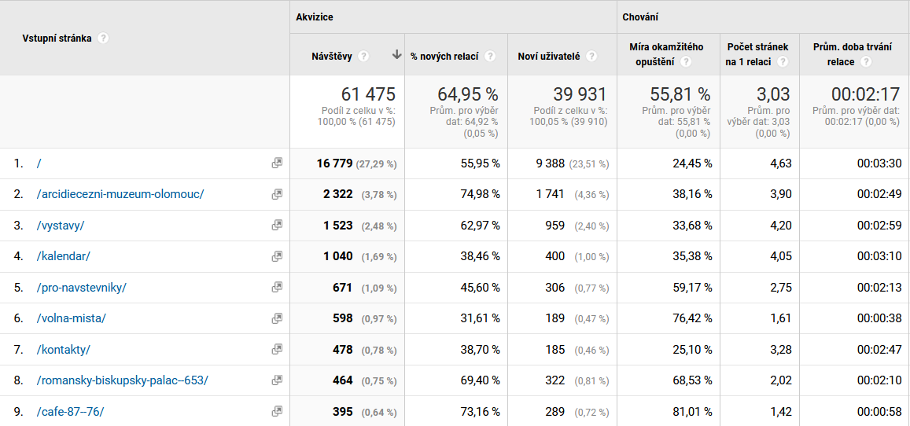

Výstupní stránky
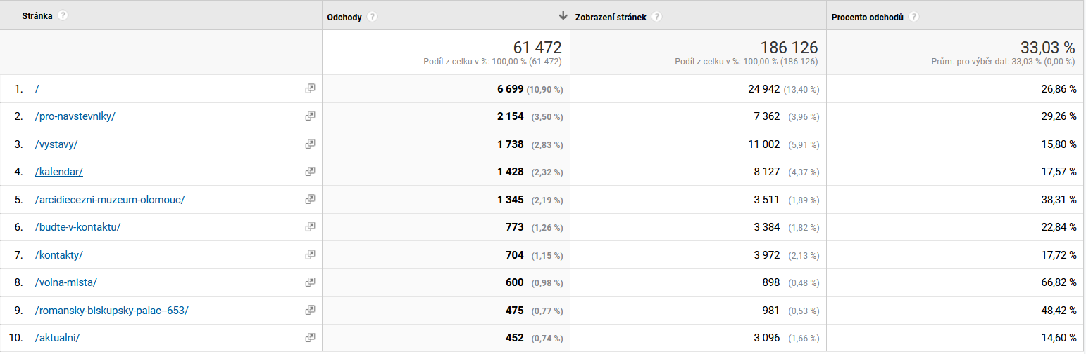

Věk uživatelů

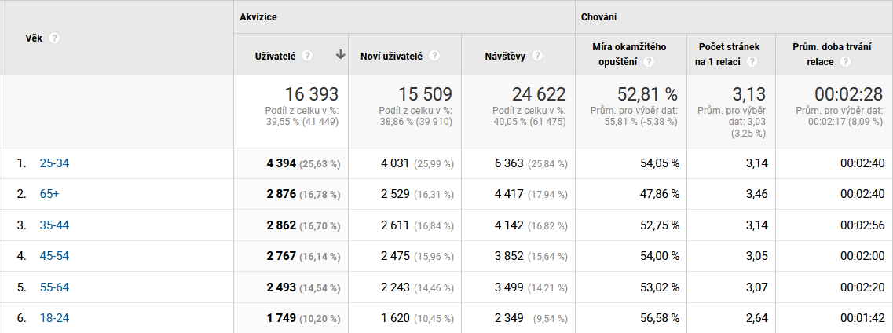

- Vzácně vyrovnaná věková skladba uživatelů s lehce převažující skupinou 25-34 let.

Pohlaví uživatelů

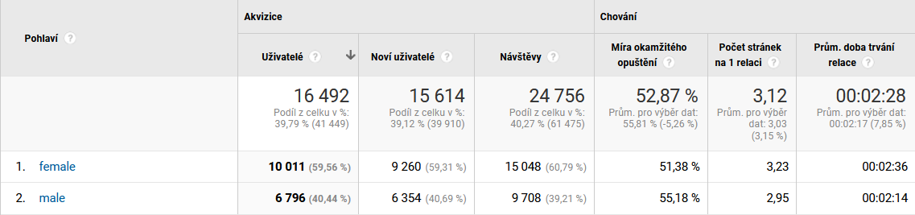

- Lehce převažují ženy, včetně toho, že je obsah více zajímá (tráví na webu více času).

Příloha č. 2: Požadavky na webovou prezentaci

ÚVOD

Proč vznikl tento dokument
Tento dokument vznikl jako souhrn požadavků na dodavatele webu k zajištění srovnatelných výchozích podmínek všech nabídek a definici jejich vyhodnocení (výběru vítěze soutěže).

DEFINICE POPTÁVKY

Předmětem veřejné zakázky je návrh, tvorba a dodávka webových stránek vč. eShop funkcí Muzea umění Olomouc (dále MUO) postavených na redakčním systému a jejich uvedení do rutinního provozu včetně migrace dat ze stávajících webových stránek MUO; příprava a zprovoznění zabezpečeného automatizovaného oboustranného přenosu dat mezi interními aplikacemi a webovým serverem; provedení zkušebního provozu a příprava webu k integraci s ostatními určenými webovými aplikacemi objednatele, dále školení a poskytnutí dokumentace k dodanému systému, díky kterému bude zajištěno jeho řádné fungování v souladu s příslušnými právními předpisy upravujícími parametry webových stránek. Dále je předmětem zajištění služeb servisní podpory a rozvoje dodaného systému.

Místo plnění
Muzeum umění Olomouc, Denisova 47, 771 11 Olomouc
Zde budou probíhat veškerá jednání, školení atd. (pokud nebude domluveno jinak).

KLÍČOVÉ POŽADAVKY NA TVORBU WEBU

Za nejdůležitější požadavky, bez jejichž splnění se nelze přihlásit do výběrového řízení považujeme tyto:
- Nabízené řešení musí být dodáno v požadovaném termínu a místě plnění.
- Nabízené řešení musí být v souladu se zákonem 99/2019 Sb (o přístupnosti internetových stránek a mob. aplikací).
- Dodavatel musí doložit, jakým způsobem je zabráněno proprietárnímu uzamčení zákazníka (vendor lock-in), přičemž možnými způsoby jsou např.:
  - realizace řešení na open source technologiích a kompletní poskytnutí zdrojových kódů s neomezenými licencemi na užití a úpravy ze strany MUO,
  - poskytnutí kompletních zdrojových kódů realizovaných v běžných vývojových jazycích (PHP, Java, .Net, Python) včetně dokumentace řešení a neomezené licence na užití a úpravy ze strany MUO,
  - realizace řešení na pronajímaných CMS s prokazatelným doložením možnosti předání jinému kompetentnímu dodavateli z České republiky k dalšímu rozvoji (alespoň 5 dalších dodavatelů služeb v tomto CMS v obdobném rozsahu).
MUO si (v případě využití opensource technologií) vyhrazuje možnost posoudit udržitelnost nabízeného řešení ze strany nezávislého externího odborníka (posuzovala by se hlavně možnost systém převzít pro další správu – technologie, dokumentace, přehlednost atd. a jeho udržitelnost v horizontu 6-7 let).
- Nabízené řešení musí být postaveno na aktuálních a plně podporovaných technologiích (např. v případě PHP jde aktuálně o verze 8.0 a 8.1, verze 7.4 už má podporu pouze kritických chyb a není pro projekt akceptovatelná).
- Administrace obsahu webu (minimálně jeho textových částí včetně popisu eShop produktů) by měla být realizována z frontend rozhraní WYSIWYG editorem (editace v místě zobrazení obsahu návštěvníkovi webu).
- Nabízené řešení musí splňovat i další obecné požadavky popsané níže.

OBECNÉ POŽADAVKY NA TVORBU WEBU

Vzhled a použitelnost
- Web bude mít jednoznačnou vizuální hierarchii, která podporuje „scanování“ obsahu (=získání nejdůležitějších informací i při rychlém prohlédnutí).
- Odkazy budou odlišeny od běžného textu, konzistentně napříč celým webem.
- Web bude využívat standardní návrhové vzory pro navigaci.
- Všechny textové prvky webu budou dostatečně kontrastní.
- Texty budou dostatečně velké a čitelné.
- Web se bude dynamicky (responsivně) přizpůsobovat rozlišení různých zařízení, včetně velikosti písma, rytmu řádků, rozměrů klikacích/dotykových prvků.
- U mobilních telefonů a tabletů bude přizpůsoben dotykovému ovládání (minimální ergonomické rozměry dotykových prvků, nezávislost na hover stavech).
- Web projde testem mobilní přívětivosti: https://developers.google.com/webmasters/mobile-sites/?hl=en.

Technické SEO
- Informační architektura webu bude vytvořena na základě klasifikační analýzy klíčových slov.
- Web poběží pouze na jedné veřejně dostupné doméně (s odděleným eShopem). Testovací verze webu bude buď zaheslována, nebo bude přístup robotů zakázán v robots.txt.
- Každá stránka bude mít unikátní, administrovatelný TITLE.
- Web bude obsahovat sitemap.xml se všemi unikátními stránkami, obrázky, videi, která bude odkázána v robots.txt. Jednotlivé typy obsahu mohou mít vlastní sitemapy.
- Jedna stránka bude mít vždy jedno URL:
  - Na jednom URL se nikdy nesmí nacházet více stránek. Jedna stránka se nikdy nesmí nacházet na více různých URL.
  - Za různá URL se považují i URL lišící se jen počtem, hodnotami či pořadím parametrů za otazníkem. Duplicitní jsou rovněž ta URL, které jsou současně dostupná:
    - s WWW a bez WWW
    - s lomítkem a bez lomítka na konci URL
    - na protokolech HTTPS i HTTP
  - Pokud se URL trvale změní, je třeba vytvořit přesměrování ze starého URL na nové pomocí stavového kódu 301. Při vícenásobném přesměrování URL nesmí být přesměrována řetězově.
  - Je možné nastavit přesměrování 301 z libovolného na libovolné URL.
  - URL, u kterých budeme chtít zakázat procházení robotů v robots.txt, lze definovat v rozumných skupinách pomocí hvězdičky.
  - URL není zbytečně dlouhé, nemá zbytečné parametry, složky či číselné identifikátory, využívá jen malá písmena bez diakritiky, číslice, pomlčky (spojovník), tečky a lomítka.
  - URL veřejně dostupné (nepersonalizované) stránky nesmí obsahovat údaje potřebné pro personalizaci (např. session ID).

- Web bude technologicky postaven tak, aby roboti vyhledávačů mohli zaindexovat jeho obsah.

Technické požadavky na web (vč. funkcí eShopu)
- Web bude mít tiskový výstup upraven pomocí tiskových stylů.
- Frontend webu bude postaven na zpětně kompatibilním HTML 5 + CSS 3 + JavaScript (s javascriptovými knihovnami typu jQuery).
- Web bude možné používat v aktuálních verzích Edge, Firefox, Chrome, Safari a Opera a na mobilních prohlížečích standardně dodávaných s mobilními operačními systémy Android, iOS.
- Zdrojový kód stránek bude využívat strukturovaná data (schema.org, mikroformáty, RDFa nebo JSON-LD).
- Návštěvnost webu bude měřena a analyzována pomocí podrobně nakonfigurovaných Google Analytics v4. Minimálně to znamená:
  - Měřící kódy pro traffic
  - Měření využití hledání akcí nebo přechodu na eShop
  - Remarketingové kódy a pixely
  - Konverzní kódy pro PPC
  - Vyloučený vlastní traffic (IP)
  - Nasazené alerty pro zásadní poklesy v kanálech (traffic, revenue)
  - Interní vyhledávání
  - Měření akcí, které nemění URL

- Web bude řešen s kódováním znaků v UTF-8.
- Web bude mít vhodnou favicon.
- Web poběží na HTTPS včetně vhodného certifikátu a bude mít hodnocení hlaviček minimálně v kategorii A dle https://observatory.mozilla.org/.
- Title webu budou automaticky generována z nadpisů stránky.
- K jednotlivým stránkám a/nebo dílčím objektům na stránkách bude možné v administraci zadat minimálně tato metadata:

  - Titulek (obsah elementu TITLE)
  - Hlavní nadpis
  - Text odkazu na stránku v navigační struktuře
  - Meta description
  - Open Graph protokol a Twitter cards
  - Shrnutí stránky (anotace) zobrazovaný na nadřízené navigační stránce
  - Atribut alt u obrázků

- Web bude ošetřen proti základním typům útoků.
- Ukládaná citlivá data budou dostatečně dobře šifrována.
- Na webu bude fungovat chybová stránka 404 a stránka 500.
- Web bude obsahovat titulky a popisky pro sociální sítě – Open Graph, Twitter Cards.
- Web bude v souladu s nařízení (EU) 2016/679 (Tzv. GDPR).
- Bude průběžně monitorována dostupnost a rychlost webu (v rámci SLA). Průměrná rychlost načítání 10 nejnavštěvovanějších vstupních stránek nesmí přesáhnout 5 vteřin (měřeno Google Analytics za měsíc plného provozu).

Zaškolení a uvedení do provozu
- Dodavatel provede školení používání administrace pro obsluhu webu.
- Dodavatel provede veškerou úvodní konfiguraci systému vč. admin účtů.
- Ve spolupráci s námi vypracuje dodavatel seznam URL všech stránek původního (současného) webu, které budou mapovat stará URL na nový web a současně se spuštěním nového webu zajistí trvalé přesměrování starých URL na nová.

POPIS POPTÁVANÉHO ŘEŠENÍ WEBU

Samostatně je dispozici analýza popisující stav MUO pro účely tvorby webu organizace a analýza možností napojení na systémy třetích stran.

Obecné požadavky
- Požadavek na mnohem větší práci s vizualitou, vtažením dovnitř – méně textace a více fotografií.
- Logický proces – jako první krok je vstup do budovy a teprve tam si návštěvník vybírá, co ho zajímá.
- Na začátku základní informace a postupně se přidávají další. (Např. Klub přátel by neměl být součástí nabídky na úvodní straně, jelikož nejde o podstatnou činnost MUO.)
- Velká inspirace celým řešením Rijks muzea v Nizozemí. Jak vizuální podobou, tak i strukturou a propracovaností jednotlivých kroků a funkcí. V zásadě obdobné řešení by vyhovovalo i MUO. (Např. Klub přátel je zde v sekci O muzeu jako „Donate“, ne na homepage jako u Národní galerie Praha).

Jazykové mutace
- Kompletní obsah v CZ a EN.
- Odkazy na jazykové mutace obsahují i jednoduché landing page v jinak komplexně nepodporovaných jazycích (landing page poskytne v daném jazyce pouze základní informace) – landing page v těchto jazycích: DE, PL, RU, HU.
- Rozhraní administrace webu stačí v českém jazyce.

Řešení eShopu a nákupu vstupenek
- Technicky bude poskytovatel vstupenek a ostatního sortimentu odlišný (dva různé IT systémy – viz propojení se systémy 3. stran), ale ideální by bylo, aby web koncovému uživateli tyto akce spojil a umožnil mu nakoupit jak vstupenky, tak současně i např. upomínkové předměty.
- eShop by procesně neměl generovat administrativní práci navíc, tj. pokud jsou v jednom systému položky pro nákup, nemělo by je být třeba přepisovat do druhého. Toto platí i pro správu objednávek – žádná duplicita práce.
- eShop bude od hlavního webu zvlášť na samostatné doméně, např. eshop.muo.cz, v obdobném vizuálu. V případě potřeby nákupu vstupenek by uživatel neměl být nucen při přechodu na eShop vyhledávat znovu akci, ze které přišel. V tomto ohledu bude eShop s webem provázaný a uživatele přesměrovávat inteligentně.

Propojení se systémy 3. stran
V rámci analýzy stavu MUO jsou definovány využívané systémy 3. stran. Minimálně na následující je třeba implementovat online napojení a výměnu dat (u všech je ověřeno, že je to možné):
1) Informační systém Gordic – pro potřeby webu je třeba řešit kvůli napojení na eShop funkce (produkty, cenotvorba, skladovost, objednávky).
2) Vstupenky jsou na pokladnách i online prodávány přes systém Colosseum: (https://www.colosseum.eu/) – bohužel jde o systém určený lehce k jiným účelům (pokladny hradů, zámků atd.) a nelze ho dotvořit pro potřeby MUO.
Bude nahrazen za systém zakázkově vytvořený původně pro Arcibiskupský zámek Kroměříž (kde má MUO své pracoviště – Arcidiecézní muzeum Kroměříž).
Systém na prodej vstupenek arcibiskupství:
(https://domticket.cz/vstupenky/) - systém společnosti Pear je otevřený pro zakázkový vývoj v souladu s požadavky během tvorby webu MUO. Nejpravděpodobnější varianta je využití API mezi oběma systémy tak, aby mohl celý nákupní proces být pokrytý na straně eShopu MUO, ale současně byl zachován vstupenkový systém společnosti Pear (tj. provoz na pokladnách, kontrola vstupenek návštěvníků, rezervace míst, kapacita akcí atd.).

3) Správa muzejních sbírek je v systému MUSEION od společnosti Axiell (dříve Musoft) (https://www.musoft.cz/). Zde se budou importovat fotografie sbírkových předmětů do článků webu.
4) Audioguide – webová aplikace s průvodcem běžící na adrese https://www.MUO.cz/audioguide - je jí potřeba zachovat i pro další využití. Existuje i jako aplikace na Android a iPhone (v aplikaci TourStories).
5) Knihovní databáze Verbis - Systém byl vyvinut firmou KP-SYS (www.kpsys.cz) – propojení zachovat v nynější podobě
6) Exportní feed s aktualitami pro zpravodajské servery jako olomouc.cz nebo upol.cz
Systém musí být otevřený pro pozdější samostatnou implementaci napojení na media banku a využití fotografií v administraci stránek webu z ní (šlo by o samostatnou návaznou zakázku, která není součástí této poptávky).

Práce s fotografiemi
Fotografie musí být možné na úrovni kompletní administrace (např. správa položek eShopu nebo tvorba článků) buď vkládat klasicky výběrem z lokálního úložiště nebo je vybírat z repozitáře poskytovaného systémem 3. strany (MUSEION Public repository).

V rámci editace webu je tak požadováno vytvořit nástroj, který umožní přístup do repozitáře MUSEION PR a umožní zde na základě zvolených parametrů (tagů, klíčových slov z popisu atd.) vybrat z miniatur vhodnou fotku (fotky). Z této HQ verze umístěné v MUSEIONUu PR se musí automaticky vytvořit zkomprimovaná kopie (čili již mimo MUSEION PR), a administrátor tuto kopii poté může ořezat pro tři režimy zobrazení.

Důležitým aspektem je rychlost načítání. Naopak není třeba implementovat mobilní řešení, předpokládá se, že administrátoři budou s fotografiemi pracovat pouze na desktop zařízeních. Pracovat se bude pouze s fotkami.

Další požadavky/upřesnění:
- Musí být ošetřený stav, kdy MUSEION PR nebude odpovídat (typicky z technických důvodů).
- Administrátor může při nahrávání vždy zvolit, zda chce obsah nahrát a vybrat lokálně (z vlastního PC nebo PC) anebo z repozitáře, a s vybraným pokračovat dál v procesu … (ořez atd.).
- Při nahrávání fotek k nějakému článku nebo do galerie více fotek je potřeba, aby jich administrátor mohl vybrat více najednou „předběžně“ a pak se finálně, třeba až po ořezu fotek, rozhodnout, které použije.
- Půjde vybrat více fotek z jedné složky, nebo např. různé fotky z více složek.
- Lze si tvořit vlastní „složku“/účet/poznámkovník/něco, kam si administrátor může uložit odkazy na oblíbené hledání/složky.
- V průběhu nahrávání fotek je třeba projít procesem, kde administrátor může/musí ořezat fotku pro 3 formáty (PC, mobil, tablet).

Nabídka a podpora práce s pořádanými workshopy
- Ve správě webu musí jít spravovat nabídku workshopů (název, datum a čas, osoba organizátora, popis, kapacita návštěvnosti, organizátor – nemusí být MUO atd.).
- Součástí řešení je návrh na správu kalendáře těchto akcí (podle druhu akce, osoby organizátora atd.) – kalendář by měl být individuální i sdílený (lze využít Google kalendář, ale preferovanější by byl Office365, kterým MUO disponuje – klíčová je ale funkčnost, nikoli platforma)
- Jelikož mohou mít workshopy omezenou kapacitu, je třeba, aby součástí řešení byla možnost registrace a případné provázání s placenou vstupenkou. Registrace je třeba spravovat (ručně přidávat ze strany administrace, mazat již zaregistrované, měnit údaje atd.). V případě změn v nastavené akce je pak třeba hromadně komunikovat s již přihlášenými (postačuje mail).

Správa webu – uživatelská práva
- Superadministrátor – plná práva na všechno a ve všech částech
- Správce sbírek
- Administrátor eShopu – správa sortimentu a objednávek, slevových kupónů atd. (pokud není řešeno importem a exportem)
- Správa akcí – správce worshopů
- Správce obsahu – možnost spravovat různé druhy obsahu (aktuality, články, mediatéka atd.)

Import obsahu ze starého webu
Předpokládáme možnost přístupu do databáze starého webu a potřebnou součinnost původního správce. Přenášet se bude:
- Historie akcí (Datum, Nadpis, Perex, Text, Galerie fotek, Provázané dokumenty)
- Články

Požadavky na formuláře na webu (přihlášení na akce)

Přihlašovací formulář (školy)
Odkaz rezervace pod anotacemi jednotlivých akcí by měl obsahovat pole:
- Jméno a příjmení pedagoga
- Název školy
- Adresa školy (Ulice a č. p., PSČ)
- Fakturační údaje (IČO, DIČ)
- Ročník/Věk
- Počet dětí/studentů ve skupině:
- E-mail objednávajícího pedagoga:
- Telefonní kontakt na pedagoga:
- Preferované datum a čas
- Poznámky / Prostor pro otázky, specifika skupiny, zdravotní omezení apod.

Workflow:
- informace by se měla prolinkovat s kalendářem lektora (oznámení);
- pokud akci přijme, uloží se do kalendáře, odešle se potvrzení pedagogovi (automatická odpověď);
- pokud je termín obsazen (nevyhovuje), v odpovědi pedagogovi jsou navrženy jiné termíny;
- návrh termínů si vyřeší konkrétní lektor, od tohoto okamžiku se koresponduje emailem.

Přihlašovací formulář (jiné programy)
Odkaz rezervace pod programem (akcí):
- Jméno a příjmení účastníka (příp. zákonného zástupce)
- Kontakt (email, telefon)
- Poznámky / Prostor pro otázky

Workflow:
- informace by se měla prolinkovat s emailem lektora;
- pokud je účastník na program přijat, obdrží automatickou odpověď;
- formulář reaguje na obsazenost akce (automatická odpověď, blokace formuláře);
- v automatické odpovědi lektora je taktéž prostor pro informace.

Další požadavky
- Obsah webu (např. články, aktuality atd.) tagovaný a tím filtrovatelný podle cílových skupin dle:
  - věku (rodiny s dětmi, senior atd.)
  - geograficky (spíše lokální, celá ČR, mezinárodní)
  - tematicky (výstava, projekce, divadlo atd.)

- Obsah nabízet dle workflow typového návštěvníka, typicky jde o 3-4 základní možnosti: umění, program a výstavy, návštěva akce nebo muzea.
- Potřeba hot news – výrazně viditelné zprávy zobrazované při nenadálých událostech (např. nutnosti uzavření MUO z důvodu pandemie), které by se zobrazovaly napříč stránkami např. formou popup okna (s možností jeho minimalizace).
- Koncepční práce s newsletterem, jak s kontakty (shromažďování), tak i s přípravou obsahu - možnost označování textů z webu pro zasílání newsletterem.
- Obsah pro badatele: stejně jako jsou v nabídce informace pro návštěvníky, chceme zde záložku „pro badatele“ (nemusí být v hlavní nabídce – boční panel, spodní lišta?). Badatelna v Kroměříži je pravidelně využívaná a badatelé na často nemohou najít kontakty. Informace pro badatele jsou skryty pod „Sbírky“, ale dá to spoustu klikání, než se k tomu člověk dostane – cestu je potřeba zkrátit. Badatelů je navíc více typů dle zaměření a sbírek.
- Zvážit členění sbírek a nabídky obecně po objektech.
- Knihovna MUO: odkaz na knihovnu a katalog Portaro – informace a odkaz umístit ke sbírkám AMK, protože v tomto knihovním systému katalogizujeme knihy, grafiky a hudebniny. Badatelé by si tak mohli přímo vyhledávat, co potřebují. Nyní složitě hledají odkaz na katalog, nebo jim ho posíláme: https://muo.kpsys.cz/#!/. Dále existuje i sbírková knihovna na zámku v Kroměříži.
- Systém by měl být otevřený pozdějšímu budování graficky samostatných microsite (tematických, např. ke konání velké výstavy), které by byly obsahově spravovány ze stejné administrace jako hlavní web a sdílely vybraný obsah (např. aktuality) tak, aby ho nebylo nutné zadávat duplicitně.

Příloha č. 3: Analýza možností napojení na systémy třetích stran

Cíl dokumentu

Cílem tohoto dokumentu je zmapovat a popsat, jakým způsobem je možné online komunikovat se systémy 3. stran, které budou využívány při běhu nové webové prezentace Muzea umění Olomouc (MUO).

Není bohužel možné umožnit kontakt s jednotlivými dodavateli MUO všem zájemcům o účast ve výběrovém řízení. Tento dokument má tak sloužit jako podklad pro účastníky výběrového řízení, aby všem účastníkům zajistil shodné informace o aktuálním technickém zázemí projektu a umožnil jim navrhnout vhodné řešení.

Propojované systémy

Ekonomická agenda - Informační systém společnosti GORDIC
GORDIC, spol. s r.o.
Jelikož GORDIC spravuje kompletní ekonomickou agendu organizace, je v něm realizován i prodej marketingových předmětů, které by měly být nabízeny formou eShopu. Cílem napojení tak je zajištění informací o tom, které produkty budou v rámci merchandisingu poskytovány, a to minimálně v rozsahu:
- názvu produktu
- popisu produktu
- objednacího čísla
- fotografií
- ceny (CZK nebo EUR)
- dostupného skladového množství

Opačnou operací je export provedené objednávky zpět do systému GORDIC. GORDIC nyní není využíván na prodej vstupenek a na žádné aktivity MUO, v souvislosti s chystaným webem bude využíván pouze na prodej fyzických předmětů.
GORDIC žádné standardizované řešení aktuálně pro tyto případy nenabízí, nicméně je připraven implementovat řešení přímo na míru zákazníka. Přesné vyjádření zní:
„Aktuální řešení napojení majetkových skladů na e-shop je v tuto chvíli naladěno pro potřeby našeho (jiného) partnera a pracuje s celou řadou specialit, které je aktuálně obecně těžké uplatnit pro napojení jiného IS. Záleží tedy na požadovaném rozsahu implementace (např. pouhé zjištění aktuálního stavu daného majetku přímým dotazem do DB by asi nebyl problém). Bez jeho znalosti je ale těžké něco slibovat.“

Obecně tak lze říct, že návrh funkčnosti eShopu bude ovlivňovat i další nutné náklady, které bude MUO s jeho implementací mít na straně společnosti GORDIC a je tak chtěné, aby nebyly zbytečně přehnané.

Prodej vstupenek

U prodeje vstupenek je aktuálně využíváno řešení společnosti Colosseum, zde uvedeno spíš pro úplnost. Na novém webu by mělo dojít k přechodu nové řešení od společnosti PEAR.

- Vstupenkový systém COLOSSEUM
Perfect System, s. r. o. (https://www.colosseum.eu/)

Dokumentace ke komunikaci se systémem Colosseum je k dispozici na odkazu: https://developers.colosseum.eu
Existují v zásadě dvě možnosti napojení:
  - Uživatel je přesměrován na servery Colossea, kde je realizován požadovaný nákup vstupenek, v dokumentaci je to popsáno v sekci „Běžný prodej vstupenek“.
  - V případě, že by měl uživatel realizovat nákup na straně webu, tak je řešení o mnoho složitější, a to zejména proto, že je zde nutnost se přihlásit do systému Colossea (každý uživatel tam pro nákup musí mít vytvořený účet). Komunikace je v tomto bodě velmi problematická, protože po přihlášení Colosseum nevrací žádnou unikátní identifikaci přihlášeného uživatele. I tato komunikace je popsána v dokumentaci.

- Vstupenkový systém PEAR (aktuálně využívaný na zámku v Kroměříži)
PEAR, s. r. o. (https://www.pear.cz/) – xxx

Možnost A: Nyní je k dispozici toto řešení:
Systém prodeje vstupenek se děje primárně mimo web klienta. Pro nákup vstupenek je tedy uživatel po kliku na odkaz přesměrován na server systému PEAR, kde je kompletní nákup realizován. Grafickou podobu stránek lze přizpůsobit vzhledu zdrojové webové prezentace, a to jak na úrovní „uživatelské“, tak i na úrovni hlubších zásahů, kdy je možné zasáhnout přímo do zdrojových stylových souborů. Po dokončení nákupu je uživatel přesměrován s návratovým kódem zpět na zdrojový web. Pro získání seznamu dostupných tras (okruhů, akcí) je určena webová služba.

Ukázky:

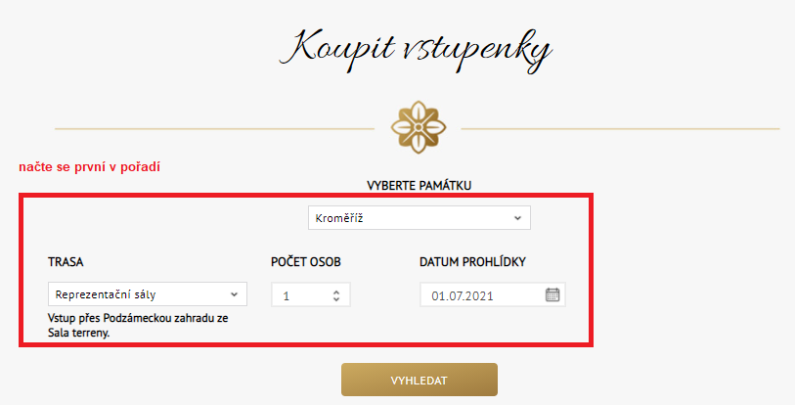
  - Příklad URL adresy pro vstupenkový systém bez specifikace trasy (okruhu, akce), počtu osob a jazykové mutace: https://domticket.cz/vstupenky/

  - Příklad URL adresy pro vstupenkový systém se specifikací trasy (okruhu, akce = Zámecká věž), bez uvedení počtu osob a bez uvedení jazykové mutace:
https://domticket.cz/vstupenky/?action=km000005

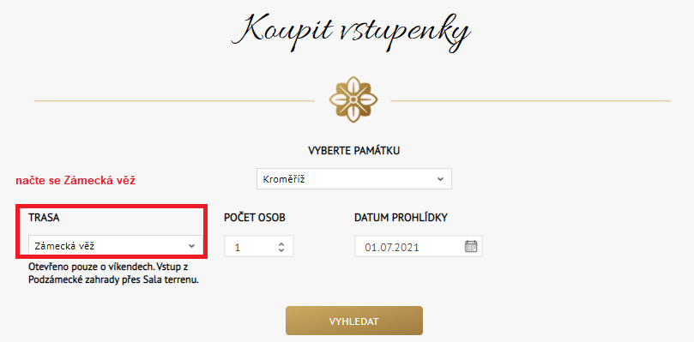

  - Příklad URL adresy pro vstupenkový systém se specifikací trasy (okruhu, akce = Zámecká věž), s uvedením počtu osob a bez uvedení jazykové mutace:
https://domticket.cz/vstupenky/?action=km000005&persons=5
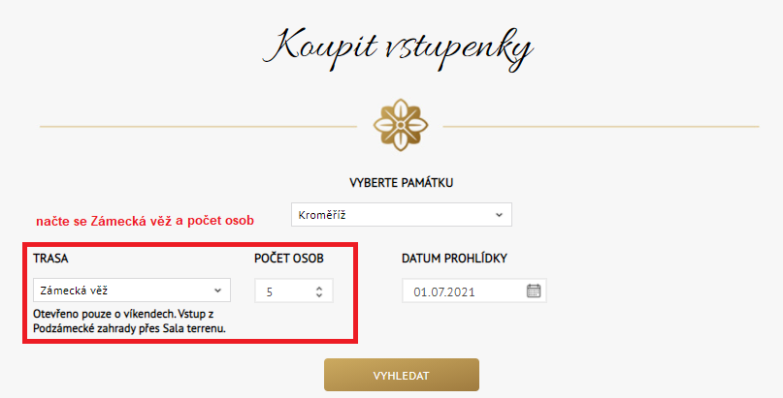
  - Příklad URL adresy pro vstupenkový systém se specifikací trasy (okruhu, akce = Zámecká věž), s uvedením počtu osob a s uvedením jazykové mutace:
https://domticket.cz/vstupenky/?action=km000005&persons=5&lang=de
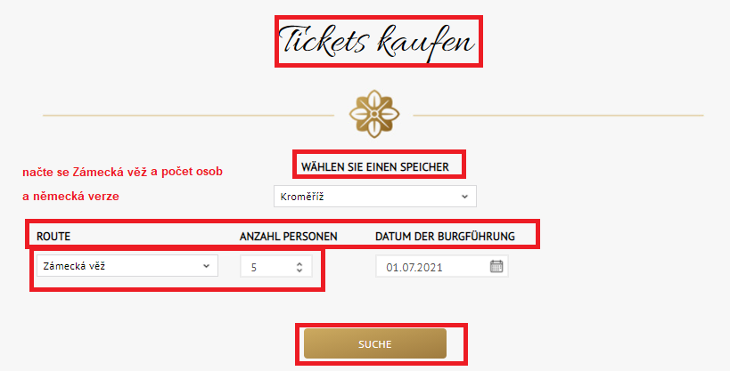

Možnost B: Předjednané řešení (alternativní):
S dodavatelem je předjednána možnost druhého řešení (tzn. nahrazujícího řešení A), které by bylo postaveno na zakázkovém API (zatím neexistuje, bylo by tvořeno souběžně s vývojem nového webu MUO) tak, aby splnilo potřebné možnosti napojení a možný kompletní nákupní proces na straně MUO.

- Správa muzejních sbírek - systém MUSEION Public repository
AXIELL, https://www.axiell.cz/ (dříve Musoft, https://www.musoft.cz/) – xxx
Cílem napojení je především získání fotografií pro jejich použití na webu např. v článcích, aktualitách atd. Více viz požadavky na web v samostatném dokumentu.
MUSEION využívá API rozhraní s protokolem OAI-PMH (Open Archives Initiative Protocol for Metadata Harvesting), což je protokol umožňující sklízení metadatových záznamů z digitálních repozitářů, který vytvořila Iniciativa otevřených archivů (Open Archives Initiative, OAI) za účelem zlepšení a usnadnění interoperability mezi jednotlivými digitálními archivy. Protokol využívá běžné standardy používané na webu - HTTP a XML (více zde: https://en.wikipedia.org/wiki/Open_Archives_Initiative_Protocol_for_Metadata_Harvesting).
Validátor XML je pak dostupný zde: https://validator.oaipmh.com/

- Knihovní databáze VERBIS
KP-SYS (https://kpsys.cz/) – xxx
Knihovní databáze může být využita pro potřebu tvorby článků a aktualit, případně vyhledávání zdrojů a odkazy dle navrhovaného řešení na webu.

Pro případné napojení je dostupné API. Dokumentace k API je dostupná online zde: https://muo.kpsys.cz/docs/api/index.html

Další systémy
V rámci návrhu řešení je třeba počítat i s exporty na další portály, případně napojení v rámci požadovaných běžně využívaných systémů. Sem patří např.:
- Google Kalendář
- Facebook
- exportní feedy s produkty eShopu nebo aktualitami

S dalšími systémy se pak počítá pouze formou odkazu, nikoli online napojením datových struktur. Sem patří např. audioprůvodce na adrese https://www.MUO.cz/audioguide.

Dle domluvy mohou být využívány i další systémy, vše je závislé na návrhu dodavatele nového webu muo.cz.

Závěr
Výše uvedené podklady nemohou pokrývat všechny možné dotazy potenciálních tvůrců webu muo.cz. Konečné technické řešení napojení na systémy 3. stran bude velmi závislé na konkrétním návrhu nového webu, které pak bude dále s dodavateli konzultováno. Tyto podklady by ale měly poskytnout základní vhled do současné situace a možností dodavatelů tak, aby návrhy pro web muo.cz nebyly např. nerealisticky ambiciózní nebo technicky neproveditelné.

Příloha č. 4: Osoby odpovědné za zajištění součinnosti

xxx | Projektový manažer
xxx | Grafik UX/ UI Designer
xxx | Kóder webových prezentací
xxx | xxx
xxx | Backend vývojár webových prezentací

Příloha č. 5: Údržba a rozvoj webu MUO

I. Základní pojmy
- „WEB“ se pro účely této Přílohy rozumí dílo vytvořené na základě Smlouvy o dílo, jejíž je tato Příloha č. 5 nedílnou součástí.
- „Cenou za služby“ se pro účely této Přílohy rozumí odměna za servis, podporu a rozvoj WEBu, a to v níže specifikovaném rozsahu.
- „Objednávka služeb“ se pro účely této Přílohy rozumí dokument vyhotovený Objednatelem, který obsahuje požadavek Objednatele (byznys zadání), a bude ve vztahu k Poskytovateli sloužit jako zadání pro analýzu.
- „Oceněním objednávky“ se pro účely této Přílohy rozumí dokument vyhotovený Poskytovatelem po obdržení Objednávky služeb nad rámec služeb poskytovaných dle této Přílohy, který bude obsahovat návrh řešení, Poskytovatelem odhadované množství práce, cenu za tyto služby a termín dodání, a který bude zaslán kontaktní osobou Poskytovatele na kontaktní e-mailovou adresu Objednatele.
- „Akceptace ocenění objednávky“ dokument zaslaný kontaktní osobou Objednatele na e-mailovou adresu Poskytovatele, kterým dojde k odsouhlasení Ocenění objednávky služeb nad rámec služeb poskytovaných dle této Přílohy.
- „Bankovním účtem Poskytovatele“ se pro účely této Přílohy rozumí účet č. 43-7051170247/0100 vedený u Komerční banky, a. s.

II. Předmět plnění
- Poskytovatel se zavazuje Objednateli poskytovat servisní služby a uživatelskou podporu pro zabezpečení bezporuchového provozu WEBu v prostředí technologické infrastruktury zajištěné Poskytovatelem.
- Rozsah poskytovaných služeb v ceně plnění (viz VII/1 této Přílohy) tvoří 20 hodin za kalendářní měsíc. Nevyčerpané hodiny se převádí do dalšího kalendářního měsíce. Pokud 3 kalendářní měsíce po sobě není vyčerpáno celých 60 hodin, nevyčerpané hodiny propadají a další kalendářní měsíc už je k dispozici opět jen 20 hodin. Hodiny nad rámec 20 hodin jsou chápány nad rámec předmětu plnění a budou fakturovány dle bodu z bodu VII/2 této Přílohy.
- Pokud bude vyhodnocena Objednávka služeb jako reklamační požadavek a současně bude zadána v prioritě běžná nebo nízká (tj. nebude požadavek na rychlé řešení), budou tyto požadavky řešeny v reklamačním řízení jako bezplatné a nebudou se započítávat do odvedených hodin v kalendářním měsíci.
- Poskytovatel se zavazuje na základě této Přílohy pro Objednatele provádět činnosti, jejichž rozsah je uveden v následujících bodech:
- Poskytování práv užívání dodaného WEBu (ošetření situace vendor lock-in ve prospěch Objednatele). Tato práva budou časově neomezená a platná i po skončení této Přílohy.
- Správa operačních systémů a DB — zajištění funkcionality na serveru dodaném Objednatelem tak, aby byla zajištěna všechna garantovaná dostupnost WEBu.
- Zálohování dat WEBu na serveru (denní zálohy alespoň 7 dnů zpětně a týdenní se zachováním 4 týdnů zpětně), obnova dat při poruše či havárii.
- Zajištění autorizovaného a zabezpečeného přihlášení a přístupu uživatele do WEBu.
- Řešení incidentů, závad a reklamací WEBu, komunikace přes oprávněného zástupce Objednatele.
- Poskytovat odbornou zákaznickou podporu a telefonické a e-mailové poradenství při správě WEBu.
- Poskytování pravidelného měsíčního reportu o incidentech, závadách a reklamacích na kontaktní místo Objednatele.
- Zajišťování proaktivního monitoringu, tj. preventivní činnost vedoucí k včasné detekci závad WEBu.
- Realizace programových úprav WEBu dle požadavků Objednatele (po vzájemné shodě mezi Objednatelem a Poskytovatelem na rozsahu a termínech zhotovení potřebných prací).
- Licence bude poskytnuta formou multilicencí k WEBu. Multilicence bude časově neomezená, nevýhradní, územně neomezená, určená výhradně pro potřeby Objednatele. Poskytnutí multilicence odpovídá právo na užití software. Součástí WEBu budou i jeho zdrojové kódy, které budou Objednateli předány.

III. Požadavky na služby
- Služby dle této Přílohy jsou standardně poskytovány v pracovní době Poskytovatele, která je pro účely této Přílohy definována v tomto rozsahu:
  - Pracovní dny 8:30 – 16:30 hod
  - Neustálý dohled na provozní infrastrukturu WEB
- Neplánované přerušení poskytovaných služeb dle této Přílohy bude nahlášeno zástupci Objednatele uvedenému v této smlouvě v okamžiku zjištění závady nebo překážek v řádném poskytovaní služeb dle této Přílohy.

IV. Organizace a řízení poskytování služeb
- Smluvní strany se dohodly na tom, že veškeré požadavky Objednatele na poskytování konzultací či hlášení vad (včetně jejich specifikace) budou vznášeny prostřednictvím níže uvedených kontaktních osob Objednatele a z níže uvedených kontaktních čísel či e-mailových adres, a to primárně na
- Helpdesk.inqool.cz
- helpdesk@inqool.cz
- xxx
- V případě nedostupnosti těchto standardních kontaktů nebo nutných eskalací na kontaktní osoby Poskytovatele v bodě 3.
- Kontaktní osoby Objednatele:
- ve věcech smluvních: xxx
- ve věcech technických: xxx
- Kontaktní osoby Poskytovatele:
- ve věcech smluvních: xxx
- ve věcech technických: xxx
- Pravidla pro hlášení servisních incidentů
Priorita | Potvrzení převzetí [h] | Zahájení prací[h] | Vyřešení do [h]
Vitální  Nefunkčnost WEBu jako celku. | 1 | 1 | 4
Vysoká  Kompletní nefunkčnost dílčích komponent. | 4 | 8 | 12
Běžná  Částečná nefunkčnost, dílčí chyby | 8 | 24 | 48
Nízká  Nevýznamné a drobné chyby a nefunkčnosti | 12 | 48 | 96

Při poskytování služby postupuje Poskytovatel samostatně a s potřebnou odbornou péčí, je však vázán rámcovými pokyny Objednatele. Poskytovatel nemůže pověřit provedením služby jinou právnickou osobu bez písemného souhlasu Objednatele. Při provedení služby jinou osobou má Poskytovatel odpovědnost, jako by službu prováděl sám.
- Poskytovatel odpovídá za vady jím poskytnutých vyvíjených dílčích částí WEB. Vadou se rozumí jakákoliv nefunkčnost dodaných dílčích částí WEB. Za tyto vady odpovídá Poskytovatel.
- Poskytovatel je povinen průběžně konzultovat s Objednatelem jakékoliv nejasnosti nebo případné změny. Poskytovatel odpovídá za provedení služby v souladu s platnými právními předpisy. V případě, že by Poskytovatel zjistil, že „Objednávka služeb“ je neúplná, či pokud v průběhu poskytování služby vyjde najevo, že je nutno poskytnout službu ve větším rozsahu, než je předpokládáno v „Objednávce služeb“, pak je Poskytovatel povinen na tuto skutečnost Objednatele upozornit a zaslat mu „Ocenění služeb“ na toto rozšíření poskytované služby, jinak se nemůže domáhat plnění za služby poskytnuté nad rámec Objednávky služeb.
- Poskytovatel není oprávněn pořizovat kopie dat náležejících Objednateli (zejména databází) a je zodpovědný za jejich případný únik nebo zneužití. Je povinen zachovat mlčenlivost o datech a osobních údajích partnerů Objednatele, pokud s nimi přijde do styku. V případě, že dojde k úniku dat partnerů Objednatele vinou Poskytovatele, odpovídá za případné škody vzniklé Objednateli.
- V případě, že Objednavatel neposkytne Poskytovateli potřebnou součinnost a informace, a to jednak pro umožnění implementace Poskytovatelem poskytovaných služeb do informačního systému Objednatele a jednak pro detailní definici vzneseného požadavku, si Poskytovatel vyhrazuje právo překročit lhůty na zpracování požadavku definované v odst. IV bodě 4. bez sankcí. Musí však neprodleně písemně informovat kontaktní osoby Objednatele a definovat překážky, které brání poskytnutí služby.

V. Mlčenlivost a ochrana důvěrných informací
- Smluvní strany se dohodly zachovávat mlčenlivost o údajích výrobního a technického charakteru, se kterými byli účastníci této Přílohy seznámeni v rámci vzájemné spolupráce, nebo které získali nebo měli z titulu vzájemné spolupráce k dispozici, včetně databáze klientů a informací, které se týkají minulých, současných nebo budoucích vývojových nebo podnikatelských aktivit, produktů, know-how, služeb a technických poznatků u druhé strany, které nejsou veřejnosti běžně dostupné, a dále zachovávat mlčenlivost o všech údajích o smluvních stranách či třetích osobách, majících charakter osobních údajů dle ustanovení zák. č. 101/2000 Sb., o ochraně osobních údajů, pokud s takovými údaji přijdou do styku.
- Smluvní strany se zavazují utajit důvěrné skutečnosti související s druhou smluvní stranou, které nejsou v příslušných obchodních kruzích běžně dostupné a dodržovat následující povinnosti:
  - žádná ze smluvních stran není oprávněna využívat důvěrné skutečnosti v rozporu se zájmy druhé smluvní strany ani pro třetí osoby, a to ani po skončení platnosti této Přílohy;
  - smluvní strany jsou povinny vytvářet podmínky pro zabezpečení ochrany informací důvěrného charakteru a jejich ochranu zajistit;
  - smluvní strany jsou oprávněny využívat důvěrné informace pouze a výhradně pro účely spolupráce vyplývající ze Přílohy mezi nimi uzavřené;
  - smluvní strany jsou povinny zabezpečit, že povinnosti vyplývající z této Přílohy budou dodržovány všemi pracovníky a spolupracujícími třetími osobami smluvních stran.
- Na základě výše uvedeného se smluvní strany zavazují:
- neposkytnout důvěrné informace získané v písemné, elektronické či ústní formě třetí straně bez předchozího výslovného písemného souhlasu té strany, které se informace bezprostředně týká,
- důvěrné informace nezneužít, nepoužít v rozporu s oprávněnými zájmy druhé smluvní strany ve prospěch svůj nebo třetích osob a přijmout dostatečná opatření, aby se předešlo nepovolanému užívání důvěrných informací třetí stranou bez předchozího výslovného písemného souhlasu příslušné smluvní strany,
- poskytovat důvěrné informace výhradně pracovníkům, kteří se podílejí přímo na spolupráci a užití jejích výsledků a pouze k účelům, které jsou v souladu s účelem spolupráce a vedou přímo ke splnění jejích cílů,
- nekopírovat důvěrné informace ani jiným způsobem je nereprodukovat bez výslovného souhlasu smluvní strany, která je zpřístupnila, kromě užití pro konkrétní, smluvními stranami stanovenou, interní potřebu smluvních stran,
- pokud mají informace, zpřístupněné některou ze stran straně druhé charakter údajů chráněných zákonem č. 101/2000 Sb. o ochraně osobních údajů, v platném znění dodržovat povinnosti tímto zákonem stanovené. Každá ze smluvních stran je rovněž povinna prokázat druhé straně na její žádost, zda zákonem stanovené povinnosti dodržuje a jakým způsobem je jejich dodržování zajištěno.
- Důvěrné informace, které budou v souladu s ustanoveními této Přílohy zpřístupněny druhé ze smluvních stran „hmotnou formou“ (písemnou, elektronickou apod.), včetně jejich kopií, budou vráceny druhé straně nebo zničeny, jakmile:
- pomine důvod, pro který byly zpřístupněny nebo;
- bude ukončena spolupráce nebo;
- strana, která tyto důvěrné informace zpřístupnila, o to požádá.
- V případě, že kterákoliv ze smluvních stran poruší ustanovení tohoto článku a způsobí tím druhé smluvní straně škodu, je povinna ji nahradit v plné výši. V případě, že jedna strana poruší ustanovení tohoto článku, je druhá strana oprávněn účtovat jí smluvní pokutu ve výši 10 000,- Kč (slovy: deset tisíc korun českých) za každé takovéto prokázané porušení. Oznámení o uložení smluvní pokuty musí obsahovat i popis skutku, ve kterém poškozená strana spatřuje porušení tohoto článku a musí k ní být přiloženy důkazy prokazující takovéto porušení. Uplatněním smluvní pokuty není dotčen nárok na náhradu škody, avšak v maximální výši 1.000.000,- Kč.

VI. Obchodní tajemství, Ochrana osobních údajů, Registr smluv
Obchodní tajemství
- Poskytovatel prohlašuje, že skutečnosti uvedené v této smlouvě nepovažuje za obchodní tajemství a uděluje svolení k jejich užití a zveřejnění bez stanovení jakýchkoliv dalších podmínek.
Zpřístupnění informací dle z. 106/1999 Sb.
- Vzhledem k veřejnoprávnímu charakteru Objednatele Poskytovatel výslovně prohlašuje, že je s touto skutečností obeznámen a souhlasí se zpracováním svých údajů Objednatelem s ohledem na zákon č. 106/1999 Sb., o svobodném přístupu k informacím, ve znění pozdějších předpisů a rovněž se zveřejněním smluvních podmínek obsažených v této smlouvě v rozsahu a za podmínek vyplývajících z příslušných právních předpisů, zejména zákona č. 106/1999 Sb., o svobodném přístupu k informacím, ve znění pozdějších předpisů.
- Poskytovatel souhlasí se shromažďováním, uchováním a zpracováním svých osobních údajů (jména a příjmení, adresy trvalého bydliště, data narození) obsažených v této smlouvě Objednatelem (příp. jeho zaměstnanci), a to pouze pro účely vedení evidence a majetkoprávní agendy, projednání v orgánech Objednatelem a zveřejnění rozhodnutí těchto orgánů, uzavření smluv, apod., ve kterých jsou tyto údaje obsaženy, tj. všude tam, kde lze uvedením osobních údajů předejít záměně účastníků právního vztahu. Tento souhlas je poskytován na dobu neurčitou, nejdéle však do okamžiku, kdy pomine účel, pro který budou uvedené osobní údaje zpracovány, s výjimkami stanovenými zvláštními zákony. Poskytovatel si je zároveň vědom svých práv podle § 12 a 21 zákona č. 101/2000 Sb., o ochraně osobních údajů a o změně některých zákonů, ve znění pozdějších předpisů.
- Poskytovatel dále souhlasí s tím, že ze strany Objednatele bude, resp. může být, při dodržení podmínek stanovených zákonem č. 101/2000 Sb., o ochraně osobních údajů a o změně některých zákonů, ve znění pozdějších předpisů, zveřejněna tato smlouva, její část nebo dílčí informace týkající se této Přílohy a jejího plnění.
Registr smluv
- Smlouva podléhá povinnosti registrace dle z. 340/2015 Sb. v platném znění. Při dodržení podmínek stanovených zákonem č. 101/2000 Sb., o ochraně osobních údajů a o změně některých zákonů, ve znění pozdějších předpisů.
- Správci registru smluv zašle smlouvu Objednatel a o této skutečnosti zašle informaci e-mailem Poskytovateli.

VII. Ceny a platby za poskytované služby
- Cena za poskytované služby činí částku 12.500,- Kč + DPH měsíčně, se splatností vždy k poslednímu dni měsíce, za který byly služby poskytovány.
- Cena za služby objednané Objednatelem nad rámec předmětu plnění je dána na základě jednotkové ceny víceprací poskytnutých služeb, a to ve výši 700,- Kč bez DPH za jakékoliv odvedené práce. Rozsah předpokládaných prací musí Objednatel písemně potvrdit a schválit.
- Faktury budou mít dobu splatnosti 30 dnů ode dne doručení faktury do sídla Objednatele.
- Faktury Poskytovatele musí splňovat náležitosti daňového dokladu vyžadované příslušnými právními předpisy, nebude-li některá faktura Poskytovatele splňovat platným právním předpisem stanovené náležitosti daňového dokladu, případně bude obsahovat nesprávné údaje, bude Objednatel oprávněn tuto fakturu Poskytovateli vrátit a požadovat její opravu. Termín splatnosti začíná běžet nově po doručení řádné faktury do sídla Objednatele.
- Cena za služby, nad rámec služeb poskytovaných, na základě této Přílohy bude fakturována poskytovatelem měsíčně, a to dle skutečně provedených prací odsouhlasených Objednatelem.
- Za účelem kompenzace inflace budou veškeré ceny, tak jak jsou stanoveny touto smlouvou, upravovány na základě oficiálně vyhlášeného indexu inflace Českým statistickým úřadem vždy za předcházející rok. Ceny za servisní činnost budou takto upraveny počínaje od 1.1. na celý kalendářní rok s ohledem na index inflace za předchozí kalendářní rok, a dodatkem k této smlouvě stanoveny. Tato inflační doložka bude uplatněna zhotovitelem poprvé pro úpravu ceny na rok 2024 a to po domluvě s objednavatelem.
- Celková suma za servis, podporu a rozvoj WEBu nesmí přesáhnout během 48 měsíců částku 1.152.000,- Kč bez DPH, jak je uvedeno ve Smlouvě o dílo.

VIII. Smluvní pokuty
- Opozdí-li se Objednatel s úhradou faktury, zaplatí Poskytovateli při prodlení splatnosti smluvní pokutu ve výši 0.01% z dlužné částky za každý započatý den prodlení.
- Sankce
Kategorie | Sankce
Vitální | 1000,- Kč za hodinu
Vysoká | 300,- Kč za hodinu
Běžná | 500,- Kč za den
Nízká | 100,- Kč za den
- Smluvní pokuta může být Objednatelem stanovena až do celkové výše paušální měsíční ceny
- Poskytovatel potvrzuje, že ke dni podpisu Smlouvy o dílo má uzavřenu pojistnou smlouvu na pojištění odpovědnosti za škodu způsobenou při výkonu své podnikatelské činnosti na minimální částku 10 000 000,- Kč (slovy deset miliónů korun českých) se spoluúčastí nejvýše 10 %, a že tuto pojistnou smlouvu bude udržovat účinnou po dobu trvání Smlouvy o dílo a dále nejméně 6 měsíců po vypršení její platnosti.
- Poskytovatel se zavazuje při poskytování Služeb dodržovat veškerá nezbytná opatření k zabránění vzniku případných škod na majetku Objednatele či na zdraví jeho zaměstnanců.
- Úhradou smluvní pokuty se Poskytovatel nezbavuje povinnosti poskytnout Objednateli sjednané plnění vyplývající z této Přílohy ani povinnosti nahradit případnou vzniklou škodu, a to i ve výši přesahující výši smluvní pokuty.

IX. Součinnost a vzájemná spolupráce
- Poskytovatel a Objednatel se zavazují k vzájemné spolupráci za účelem plnění této Přílohy.
- Objednatel umožní, po dohodě s Poskytovatelem, pro plnění této Přílohy v prostorách Objednatele vhodné podmínky, zejména:
- zajištění přístupu pověřeným osobám Poskytovatele do prostor potřebných pro plnění předmětu Přílohy,
- poskytnutí informací nezbytně nutných pro splnění předmětu této Přílohy, zejména zajištěni informací o kontaktních osobách ohledně přístupu k podkladům potřebným pro řešení úkolu,
- zabezpečení provozu a minimálně současné kapacity technických prostředků (hardware, síťová infrastruktura, operační systémy, databáze) a součinnost správce aplikace a ostatních pověřených pracovníků tak, aby umožnili Poskytovateli řádné a včasné plnění této Přílohy,
- umožnění Poskytovateli (s ohledem na ochranu osobních údajů a důvěrných informací) zabezpečeného vzdáleného přístupu do své datové sítě z pevně IP adresy Poskytovatele protokolem TCP/IP za účelem plnění předmětu díla a monitorování provozu, a to nejpozději do pěti pracovních dnů od data účinnosti této Přílohy.

